Министерство образования Республики Беларусь

Учреждение образования

БелорусскиЙ государственный университет

информатики и радиоэлектроники

Факультет компьютерного проектирования

Кафедра электронной техники и технологии

|  |
| --- |
| *К защите допустить*: |
| Заведующий кафедрой ЭТТ |
| ____________С.И. Мадвейко |

Пояснительная записка

к дипломному проекту

на тему

**Охранное устройство с оповещением по сети сотовой связи**

БГУИР ДП 1-39 02 02 033 ПЗ

|  |  |  |
| --- | --- | --- |
| Студент |  | В. Г. Шестаков |
| Руководитель |  | С. К. Дик |
| Консультанты: |  |  |
| *от кафедры ЭТТ* |  | С. К. Дик |
| *по экономической части* |  | Т.А. Рыковская |
| *по охране труда* |  | С. К. Дик |
| Нормоконтролер |  | Н. С. Собчук |
| Рецензент |  |  |

Минск 2020

**СОДЕРЖАНИЕ**

РЕФЕРАТ 3

СОКРАЩЕНИЯ 4

ВВЕДЕНИЕ 5

1.АНАЛИЗ ПРОЦЕССОВ И УСТРОЙСТВ ДЛЯ СБОРКИ И МОНТАЖА ЭЛЕКТРОННЫХ МОДУЛЕЙ. 7

2. РАСЧЁТ ПОКАЗАТЕЛЕЙ ТЕХНОЛОГИЧНОСТИ КОНСТРУКЦИИ ИЗДЕЛИЯ 23

3. РАЗРАБОТКА ТЕХНОЛОГИЧЕСКОЙ СХЕМЫ СБОРКИ ЭЛЕКТРОННОГО МОДУЛЯ И РАСЧЕТ ПАРАМЕТРОВ СБОРКИ 28

4. АНАЛИЗ ВАРИАНТОВ МАРШРУТНОЙ ТЕХНОЛОГИИ, ВЫБОР ТЕХНОЛОГИЧЕСКОГО ОБОРУДОВАНИЯ И РАСЧЕТ КОЭФФИЦИЕНТОВ ЕГО ЗАГРУЗКИ 30

5. ПРОЕКТИРОВАНИЕ ТЕХНОЛОГИЧЕСКОГО ПРОЦЕССА СБОРКИ И МОНТАЖА 35

6. ПРОЕКТИРОВАНИЕ УЧАСТКА СБОРКИ И МОНТАЖА 39

7. РАЗРАБОТКА И РАСЧЕТ ОСНАСТКИ ДЛЯ СБОРОЧНО-МОНТАЖНЫХ РАБОТ 42

8. ТРЕБОВАНИЯ ПО ТЕХНИКЕ БЕЗОПАСНОСТИ И ОХРАНЕ ТРУДА 44

ЗАКЛЮЧЕНИЕ 49

СПИСОК ИСПОЛЬЗОВАННЫХ ИСТОЧНИКОВ 50

ПРИЛОЖЕНИЯ 51

**РЕФЕРАТ**

Дипломный проект содержит страниц, рисунка, таблиц, источников.

Разработка конструкции охранного устройства на базе сети сотовой связи.

Объектом разработки является охранное устройство на базе сети сотовой связи. Данное устройство имеет узкую область применения. Может применяться в жилых и нежилых помещениях для охраны и пожарной безопасности.

В результате работы была разработана конструкция устройства. Разработана печатная плата и корпус.

**СОКРАЩЕНИЯ**

РЭА – радиоэлектронная аппаратура

ГАП – гибкое автоматическое производство

ИЭТ – изделие электронной техники

ТП – технологический процесс

ЭА – электронная аппаратура

ЭК – электронный компонент

ЭВМ – [электронно-вычислительная машина](https://www.google.by/url?sa=t&rct=j&q=&esrc=s&source=web&cd=1&ved=0ahUKEwiPpauz85XXAhXL1BoKHX5uDmMQFggmMAA&url=https%3A%2F%2Fru.wikipedia.org%2Fwiki%2F%25D0%25AD%25D0%25BB%25D0%25B5%25D0%25BA%25D1%2582%25D1%2580%25D0%25BE%25D0%25BD%25D0%25BD%25D0%25BE-%25D0%25B2%25D1%258B%25D1%2587%25D0%25B8%25D1%2581%25D0%25BB%25D0%25B8%25D1%2582%25D0%25B5%25D0%25BB%25D1%258C%25D0%25BD%25D0%25B0%25D1%258F_%25D0%25BC%25D0%25B0%25D1%2588%25D0%25B8%25D0%25BD%25D0%25B0&usg=AOvVaw1yPkKDHEFeCU9KTl1SJL8l)

ПП – печатная плата

**Введение**

В последнее время, во всём мире стала наиболее **актуальна проблема безопасности объекта**, а также проблема информационной безопасности. Системы электронных охранных сигнализаций являются одним из главных препятствий на пути несанкционированного проникновения на объект [1].

Охранная сигнализация используется уже очень давно, и давно перестала быть чем-то экзотическим. Практически каждый второй магазин, офис, склад имеют охранную сигнализацию. Принцип действия охранной сигнализации очень прост. Инсталлятором (монтажной организацией) рассматриваются места возможного проникновения на объект и блокируются охранными датчиками (в этом плане наиболее уязвимыми с точки зрения безопасности являются окна и двери). В помещении охраны устанавливается прибор охранной сигнализации. В случае открытии двери, окна, разбитии стекла, несанкционированном проникновении в офис, срабатывает соответствующий датчик, и сигнал передаётся на прибор охранной сигнализации в помещении охраны. Включается звуковая и световая сигнализация, оповещая охрану о том, что на объект, в таком то месте кто-то проник. Наиболее распространёнными датчиками, используемыми в охранной сигнализации являются инфракрасные датчики движения, акустические датчики разбития стекла, герконы [1].

Предлагаемое устройство предназначено для охраны квартир, дачных домиков, гаражей и других объектов. Собрано оно на микроконтроллере и кроме подачи звукового и светового сигналов тревоги оповещает владельца охраняемого объекта по сети сотовой связи.

В целях обеспечения пожарной безопасности и сохранности личного имущества применяют различные методы оповещения и средства охраны. К ним относится и установка на объекте централизованной системы охраны с сигнализацией по телефонной линии, но далеко не у всех собственников объектов имеется возможность обеспечения такой охраны. Это связано как с дороговизной охранной системы, так и отсутствием телефонной линии.

Предлагаемое «Охранное устройство на базе сети сотовой связи» с помощью датчиков контролирует состояние охраняемого объекта и в случае несанкционированного проникновения или пожара включает световую и звуковую сигнализации, привлекающие общее внимание к нему, а также осуществляет оповещение хозяина по сети сотовой связи.

**4.1. Обзор современных конструкций охранных устройств и их характеристик.**

**4.2. Анализ исходных данных и основных технических требований к разрабатываемой конструкции.**

**4.2.1 Анализ структурной и электрической принципиальной схем.**

Для разрабатываемой системы рассмотрим общую структурную схему, которая приведена на рисунке 3.1.1.



Рисунок 4.2.1 – Структурная схема охранного устройства с оповещением по сети сотовой связи

Как видим из схемы, основой системы служит микроконтроллер, который управляет работой всей системы. К входам подключены датчики, которые работают на размыкание. Также к одному из входов подключен выключатель. Выходные сигналы через блок управления воздействуют на выходные устройства. С помощью преобразователя уровней сигналов мы можем подключиться к COM порту ПК для регистрации и хранения в нем сообщений о происходящих событиях, поступающих от самого контроллера.

В памяти микроконтроллера хранится код, который ведет отсчет между размыканием датчика и нажатием выключателя. И в случае не выполнения условия, посылающий сигнал через оптопары на выходные устройства.

Система питания служит для запитывания микроконтроллера через источник бесперибойного питания, ЗУ сотового телефона, сирена и сигнальная лампа.

**4.2.1 Анализ структурной и электрической принципиальной схем.**

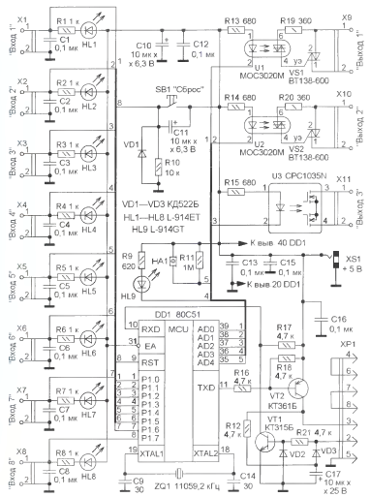

Рисунок 4.2.2 – Схема электрическая принципиальная

Основой является микроконтроллер DD1(80С51), к входам которого через контакты X1-X7 подключены датчики, работающие на размыкание. К одному из входов Х8 подключен выключатель режима охраны. Выходные сигналы микроконтроллера DD1 через оптопары U1-U3 управляют сиреной, сигнальной лампой и мобильным телефоном. Режимы работы устройства индицируют акустический излучатель НА1 и светодиод HL9, а состояние датчиков – светодиоды HL1 – HL8. Конденсаторы С1 – С8 подавляют наводки и помехи, возникающие на соединительных проводах.

С помощью вилки ХР1 устройство можно подключить к последовательному (СОМ) порту ПК для регистрации и хранения в нем сообщений о происходящих событиях, поступающих от самого контроллера. На транзисторах VT1, VT2 собран преобразователь уровней сигналов UART (универсальный асинхронный приемопередатчик, который входит в состав микроконтроллера DD1) и СОМ-порта ПК (интерфейс RS-232).

Питание устройства осуществляется от сети 220 В через источник бесперебойного питания (переменное 220 В), к выходу которого подключены сетевой блок питания (5 В) микроконтроллера, ЗУ сотового телефона, сирена и сигнальная лампа. Это позволяет сохранить работоспособность при пропадании питающей сети или ее преднамеренном отключении от объекта злоумышленниками.

После подачи питающего напряжения под управлением программы микроконтроллер DD1 производит инициализацию портов, отключение сигнальной лампы и сирены. При этом светодиод HL9 светит постоянно. Далее анализируется состояние выключателя режима охраны, который подключен к разъему Х8, и когда его контакты будут замкнуты, начнется проверка состояния всех остальных датчиков, подключенных к разъемам Х1-Х7. Когда контакты датчика разомкнуты, на соответствующем входе микроконтроллера DD1 – высокий логический уровень, при их замыкании – низкий уровень и светится соответствующий светодиод.

Если контакты всех датчиков замкнуты, устройство переходит в режим ожидания и на акустический излучатель НА1 поступает прерывистый импульсный сигнал – звучит прерывистый тональный сигнал в течение минуты для того, чтобы открыть дверь, выйти из охраняемого помещения и закрыть дверь. Если контакты хотя бы одного датчика разомкнуты, формируется постоянный звуковой сигнал, предупреждающий о разомкнутых датчиках (открытых окнах или дверях). В этом случае ожидается замыкание датчиков, после чего устройство снова перейдет в режим ожидания, а после закрывания двери – в режим охраны, и тональный сигнал прекратится.

После открывания окна или двери в течение минуты ожидается отключение режима охраны с помощью скрытного выключателя, а затем на светодиоды оптопар U1 и U2 поступит питающее напряжение и их симисторы откроются.

Это приводит, в свою очередь, к открыванию симисторов VS1, VS2, которые подают сетевое напряжение на элементы тревожной сигнализации – лампу накаливания (световая) и сирену (звуковая), резисторы R19 и R20 ограничивают ток управляющих электродов. Одновременно открываются полевые транзисторы оптопары U3, которые замыкают контакты кнопки посылки SMS сообщения или формирования звонка мобильного телефона.

Микроконтроллер DD1 работает на тактовой частоте 11,0592 МГц, стабилизированной кварцевым резонатором ZQ1. Это обеспечивает связь через UART со скоростью 19200 Бод. Установка микроконтроллера DD1 в исходное состояние при включении питания осуществляется с помощью цепи VD1R10C11, принудительную установку можно выполнить вручную – нажатием на кнопку SB1.

Источник бесперебойного питания и блок питания устройства могут быть любого типа, с параметрами, обеспечивающими работоспособность системы и необходимую длительность бесперебойного питания.

**4.3 Выбор и обоснование элементной базы, унифицированных узлов, установочных изделий и материалов конструкции**

Выбор элементной базы должен обеспечить надежность, ремонтопригодность и экономичность. При этом необходимо стремиться к выбору недорогих элементов, имеющих широкое применение в современной радиоаппаратуре, добиваться максимальной простоты сборки и электрического монтажа, регулировки и испытаний.

Основными параметрами при выборе ЭРЭ являются технические и эксплуатационные параметры.

К техническим параметрам относятся номинальные значения согласно принципиальной электрической схеме устройства, допустимые отклонения параметров ЭРЭ, допустимые рабочие напряжения, допустимые рассеиваемые мощности, диапазон рабочих частот, коэффициент электрической нагрузки ЭРЭ.

К эксплуатационным параметрам относятся диапазон рабочих температур, относительная влажность воздуха, давление окружающей среды, вибрационные нагрузки и другие специальные показатели, в пределах которых элемент будет работать с достаточной степенью точности и надежности [8].

Для проектируемого устройства выбираем следующие резисторы:

1. Постоянные резисторы типа SMD
2. диапазон номинальных значений: 620 Ом – 1,0 МОм;
3. допустимое отклонение от номинала: 1%;
4. номинальная мощность: 0,125Вт;
5. максимально допустимое напряжение: 400В;
6. рабочий диапазон температур: от -55ºС до +125ºС;
7. срок хранения: 15 лет.

Для проектируемого устройства выбираем следующие конденсаторы:

1. Импортные постоянные керамические конденсаторы типа SMD:
2. рабочий диапазон температур: от -40ºС до +85ºС;
3. диапазон номинальных значений: 0,1 – 30 мкФ;
4. допустимое отклонение от номинала: 10%;
5. максимально допустимое напряжение: 16В;
6. срок хранения: 15 лет.
7. Импортные постоянные керамические конденсаторы типа ECAP:
8. рабочий диапазон температур: от -40ºС до +85ºС;
9. диапазон номинальных значений: 10 мкФ;
10. допустимое отклонение от номинала: 10%;
11. максимально допустимое напряжение: 6,3В;
12. срок хранения: 15 лет.

Для проектируемого устройства выбираем следующие диоды:

1. Импортные высокоскоростные диоды типа 1N4148:
2. максимально допустимое напряжение: 75В;
3. максимально допустимый ток: 0,2А;
4. время задержки: 4нс;
5. рабочий диапазон температур: от -65ºС до +200ºС.

Для проектируемого устройства выбираем следующий микроконтроллер:

1. 80С51:
2. напряжение питания: 2,7 – 5,5В;
3. время задержки: 50нс;
4. мощность потребления: 0,4мкВт;
5. корпус: QFP44.

Для проектируемого устройства выбираем следующие светодиоды:

1. Импортные светодиоды типа L914-ET и L914GT:
2. рабочая температура от -30 до +80 ºС;
3. максимальная рассеиваемая мощность 50 мВт;
4. максимальный ток 100 мА;
5. относительная влажность воздуха до 98%.

Для проектируемого устройства выбираем следующий звукоизлуатель:

1. Отечественный пьезоэлектрический излучатель типа ЗП-3:
2. Номинальное рабочее напряжение: 3В;
3. Интенсивность звука: 75дБ;
4. частота: 4050 – 4150 Гц;
5. рабочий диапазон температур: от -30ºС до +65ºС.

Для проектируемого устройства выбираем следующие транзисторы:

1. n-p-n транзистор КТ315Б:
2. рабочая частота: 250МГц;
3. максимально допустимый ток коллектора: 100мА;
4. максимально допустимая постоянная рассеиваемая мощность на коллекторе: 0,15Вт;
5. обратный ток коллектора: 0,5мкА.
6. p-n-p транзистор КТ361Б:
7. рабочая частота: 250МГц;
8. максимально допустимый ток коллектора: 50мА;
9. максимально допустимая постоянная рассеиваемая мощность на коллекторе: 0,15Вт;
10. обратный ток коллектора: 1мкА

Для проектируемого устройства выбираем следующие кнопку:

1. Тактовая кнопка типа KLS7-TS6601:
2. максимально допустимое напряжение: 12В;
3. максимально допустимый ток: 50мА;
4. контактное сопротивление: 50мОм;
5. рабочий диапазон температур: от -20ºС до +70ºС.

Для проектируемого устройства выбираем следующие оптопары:

1. MOC3020M:
2. максимальный прямой ток: 60 мА;
3. максимальное выходное напряжение: 400В;
4. напряжение изоляции: 7.5кВ;
5. тип корпуса: dip16;
6. CPC1035N:
7. управляющий ток: 2 мА;
8. управляющее напряжение: 1В;
9. максимальный ток нагрузки: 0.1 А;
10. рабочая температура от -40ºС до +80ºС;

Для проектируемого устройства выбираем следующий тиристор:

1. BT138-600:
2. отпирающий постоянный ток управления: 35 мА;
3. ток удержания: 30 мА;
4. максимальное обратное напряжение: 600В;
5. рабочая температура от -40ºС до +125ºС;

Для проектируемого устройства выбираем следующие входы:

1. Клеммная колодка 2059-301:
2. шаг контактов: 3;
3. рабочий ток: 3,0 А;
4. количество контактов: 1;

Для проектируемого устройства выбираем следующую вилку:

1. DRB-9M:
2. сопротивление изолятора не менее: 1000 МОм;
3. сопротиление контактов не более: 0,1 Ом;
4. предельный ток: 5,0 А;
5. рабочая температура от -55ºС до +105ºС;

Для проектируемого устройства выбираем следующий разъем:

1. DS-213:

Для проектируемого устройства выбираем следующий кварцевый резонатор:

1. HC49-S:
2. рабочая частота: 18MГц;
3. рабочий диапазон температур: от -20ºС до +70ºС.

Материалы для изделий ЭС определяются исходя из функционального назначения, серийности производства, технического уровня заготовительного производства и экономической целесообразности применения определенного способа изготовления заготовок. Материалы деталей выбирают с учетом специальных требований, предъявляемых к работе не только каждой детали изделия, но и отдельных элементов детали.

При выборе материала печатной платы необходимо иметь ввиду следующее: материал, из которого предполагается выполнить печатную плату, должен обладать высокими электроизоляционными показателями в заданных условиях эксплуатации усилителя мощности, т.е. иметь большую электрическую прочность, малые диэлектрические потери, быть химически стойким к действию растворов, используемых при изготовлении печатных плат, допускать штамповку, выдерживать кратковременные воздействия температуры до 240°С в процессе пайки электрорадиоэлементов, иметь высокую влагостойкость, быть дешевым [9].

Принимая выше изложенное в качестве материала для изготовления основания платы выбираем стеклотекстолит СФ-2-35Г-2 по ГОСТ 10316-78.

В стеклотекстолитах в качестве основы используют стеклоткань, пропитанную эпоксидной смолой. Этот материал обладает хорошими механическим и электрическим свойствами, высокой нагревостойкостью (может работать около 100 часов при температуре свыше 160 градусов, и выдерживать более высокие температуры на короткий промежуток времени), низким влагопоглощением.

Недостатки стеклотекстолитов - худшая механическая обрабатываемость, более высокая стоимость, существенные различия (приблизительно в 10 раз) коэффициента теплового расширения меди и стеклотекстолита в направлении толщины материала, что может привести к разрыву металлизации в отверстиях при пайке или в процессе эксплуатации.

В качестве финишного покрытия используется покрытие Ь1, по ГОСТ Р556093-2013 [10].

Позиционные обозначения элементов маркировать краской МК3 белая ОСТ92-2.0-ПР3.

В качестве материала фольги использована медь, так как она обладает хорошими проводящими свойствами.

В качестве конструкционных материалов для изготовления деталей используются металлы. К металлам, из которых будут изготавливаться детали такими высокопроизводительными методами как литье, штамповка, прессование, предъявляются требования:

- высокая текучесть при небольшом перегреве;

- малая усадка;

- достаточная прочность при высоких температурах.

Контур платы печатной, технологические отверстия и всевозможные вырезы под устанавливаемые на нее детали (экраны, радиаторы и т.д.) выполнены при помощи вырубки на специально сконструированных штампах.

При выборе материала печатной платы необходимо руководствоваться документами: ГОСТ 10316-78, 23751-86, 23752-86 и др.

**4.4 Выбор и обоснование компоновочной схемы и метода конструирования**

Основная компоновочная схема изделия определяет многие важнейшие характеристики РЭС: габариты, вес, объем монтажных соединений, способы защиты от полей, температуры, механических воздействий, ремонтопригодность [11].

Различают три основные компоновочные схемы РЭС [11]:

* централизованная;
* децентрализованная;
* централизованная с автономными пультами управления.

Каждая из этих схем обладает своими достоинствами и недостатками.

При централизованной компоновке все элементы сложной системы располагаются в одном отсеке на специальных этажерочных конструкциях или шкафах, длина и количество межблочных соединений сведены к минимуму, ремонт и демонтаж наиболее удобны, легче выполнить качественные системы охлаждения и амортизации. Такая компоновочная схема требует более тщательной экранировки, вызывает затрудненность компоновки изделия, часто требующей доработки его, обладает относительно меньшей надежностью систем охлаждения, герметизации, виброзащиты [11].

Децентрализованная компоновочная схема обеспечивает относительно большую легкость размещения элементов изделия на объекте, не требуется тщательная экранировка отдельных блоков, при соответствующих схемных решениях может быть более надежной, сохраняя частичную работоспособность при выходе из строя отдельных элементов изделия. Недостатком является значительная длина межблочных соединений, затруднен полный демонтаж системы, для каждого отдельного блока необходимо предусматривать автономные системы охлаждения, виброзащиты [11].

Наиболее распространен способ централизованной компоновки, при котором все элементы сложной РЭС, кроме входных и управляющих устройств, располагают в одном участке или отсеке блока. Однако внутри этого отсека компоновка выполняется в виде совокупности отдельных блоков и приборов [11].

В нашем будем использовать централизованную компоновочную схему устройства, т.е. все элементы располагаются в одном корпусе.

Существует несколько методов конструирования. Рассмотрим наиболее распространенные из них.

*Геометрический метод.* В его основу положена структура геометрических и кинематических связей между деталями, представляющая собой систему опорных точек, число и размеры которых зависят от заданных степеней свободы и геометрических свойств твердого тела. Этот метод обычно применяется при проектировании конструкций, в которых должно соблюдаться точное взаиморасположение деталей или обеспечиваться их точное перемещение [12].

*Топологический метод.* В основу этого метода положена структура физических связей ЭРЭ. Топологический метод может применяться для выяснения любых связей, однако конкретное его содержание проявляется там, связности элементов может быть сопоставлен граф. Этот метод конструирования применяется для создания пленочных ИС, печатных плат и т.п. Метод проектирования моноконструкций. Он основан на минимизации числа связей в конструкции. Этот метод применяется для создания функциональных узлов, блоков РЭА на основе оригинальной несущей конструкции в виде моноузла с оригинальными элементами. Разработка моноконструкций РЭА связана с различными трудностями и имеет ряд недостатков: значительное время конструирования и внедрения в производство; ограниченные возможности типизации и унификации; низкая степень ремонтопригодности и др. [12].

*Машиностроительный метод*. В основу этого метода конструирования положена структура механических связей между элементами, представляющая собой систему опорных поверхностей. Машиностроительный метод используется для конструирования устройств РЭА, которые несут большие механические нагрузки и в которых вследствие этого неизбежны большие деформации. При этом точечные опоры, принятые в геометрическом методе, могут оказаться целесообразнее, так как могут перегружаться, поэтому их заменяют опорными поверхностями [12].

*Метод проектирования моноконструкций.* Основан на минимизации числа связей в конструкции, он применяется для создания функциональных узлов, блоков, РЭА на основе оригинальной несущей конструкции в виде моноузла (моноблока) с оригинальными элементами [11].

*Базовый (модульный) метод конструирования*. В его основу положен модульный принцип конструирования. Он является основным при проектировании современной РЭА и имеет много преимуществ по сравнению с методом моноконструкций [12]:

- на этапе разработки: сокращает сроки, упрощает отладку и сопряжение узлов в лаборатории, упрощает монтирование, сокращает объем оригинальной документации, дает возможность непрерывно совершенствовать аппаратуру;

- на этапе производства: сокращает сроки освоения серийного производства, упрощает сборку, монтаж, снижает себестоимость аппаратуры благодаря широкой механизации и автоматизации производства и др.;

- на этапе эксплуатации: повышает эксплуатационную надежность РЭА, улучшает ремонтопригодность аппаратуры, облегчает ее обслуживание.

Исходя из выше сказанного, выбираем в качестве метода конструирования базовый метод.

**4.5 Выбор и обоснование способов и средств обеспечения теплового режима, герметизации и виброзащиты**

## **а) Выбор способа обеспечения теплового режима**

Вопрос охлаждения изделий электронной техники является одним из важных этапов конструирования РЭА в связи с широким использованием в РЭА элементов, выделяющих при работе тепло. Проблема отвода тепла от изделий электронной техники в первую очередь должна решаться на этапе разработки РЭА. Выделяемое изделиями тепло может быть отведено от поверхности прибора и передано за пределы аппаратуры несколькими методами, применяемыми отдельно или в сочетании друг с другом [13].

В зависимости от характера и назначения РЭА применяют следующие методы отвода тепла от индивидуальных ИЭТ или групп изделий [13]:

- естественное охлаждение (воздушное, жидкостное);

- принудительное воздушное охлаждение;

- принудительное жидкостное (без кипения или с поверхностным кипением);

- охлаждение, основанное на изменении агрегатного состояния вещества;

- термоэлектрическое охлаждение.

Эффективность того или иного метода охлаждения определяется значением коэффициента теплоотдачи, то есть интенсивностью протекающих процессов теплоотдачи [13].

Выбор метода охлаждения определяется следующими факторами интенсивностью (плотностью) теплового потока, условиями теплообмена с окружающей средой, условиями эксплуатации (возможностью демонтажа или замены элементов), нормами эксплуатации (уровень шума, токсичностью хладагентов), специальными условиями работы (стационарными или кратковременными режимами, работой против сил тяготения и так далее), затратами электроэнергии на привод нагнетателей и другими [13].

Основным критерием выбора метода охлаждения является значение плотности теплового потока, проходящего через поверхность теплообмена. Вторым критерием выбора метода охлаждения является допустимый перегрев элемента, равный разности между допустимой температурой корпуса элемента и температурой окружающей среды [13].

Анализируя схему электрическую принципиальную и воспользовавшись техническим заданием, можно сделать предположение о возможности применения естественного воздушного охлаждения ИЭТ. Последующие расчеты призваны или опровергнуть, или подтвердить целесообразность такого способа охлаждения.

При естественном охлаждении отвод тепла от ИЭТ происходит за счет теплопроводности, естественной конвекции окружающего газа и излучения [13].

**б) Выбор способа обеспечения герметизации**

Воздействие влаги на пластик и изоляционные материалы имеет разную природу, но одинаковый конечный результат – разрушение исходной структуры материала. В пластике это происходит за счет разрушения структурной решетки, в изоляционных материалах – за счет влагопоглощения [13].

Наличие влаги – причина электрохимической коррозии, реакции которой идут при низких температурах.

Разрушение структурной решетки может быть равномерным (по всей поверхности изделия), и неравномерной (например, за счет механического повреждения пластика и образования в нем отверстий).

Влияние влаги на материалы устройства может быть значительным, если отсутствуют изоляционные материалы.

Разрабатываемое охранное устройство относится к классу аппаратуры, которая будет эксплуатироваться в помещениях. Воздействие таких климатических факторов, как высокая влажность, дождь, туман исключается, поэтому применение специальных средств герметизации не предоставляется необходимым. Временное возможное воздействие вышеперечисленных климатических факторов значительно уменьшается или исключается благодаря хорошей упаковке изделия перед транспортировкой или в течении консервации [13].

**в) Выбор способа виброзащиты**

В процессе эксплуатации и транспортировки РЭА подвергается различным видам механических воздействий в виде вибраций (основные параметры: частота вибраций *f*, и возникающее при этом ускорение *g*), ударов (основные параметры: ускорение и длительность) и линейных ускорений [13].

Под вибропрочностью понимают способность аппаратуры противостоять разрушающему действию вибрации в заданных диапазонах частот и при возникающих ускорениях в течение срока службы, а под виброустойчивостью аппаратуры - способность выполнения всех функций в условиях вибрации в заданных диапазонах частот и возникающих при этом ускорений [13].

Известно, что в приборах, не защищенных от вибрации и ударов, узлы, чувствительные к механическим перегрузкам, выходят из строя. Делать такие узлы настолько прочными, чтобы они выдерживали максимальные (действующие) динамические перегрузки, нецелесообразно, так как увеличение прочности в конечном счете приводит к увеличению массы, а вследствие этого и к неизбежному возрастанию динамических перегрузок. Поэтому считают более целесообразным использовать другие средства для снижения воздействия перегрузок [13].

При проектировании устройства прежде всего следует выяснить, нужны ли вообще защитные мероприятия. С этой целью сравнивают оговоренные в технических условиях причины допустимых механических воздействий для предназначенных к использованию элементов (микросхем, резисторов и так далее) с величинами механических действий на объекте установки РЭС. При этом величины воздействующих механических факторов следует скорректировать с учетом возможного резонансного усиления колебаний по пути их распространения с места установки блока до конкретного рассматриваемого элемента. В случае, если уровни воздействующих механических факторов превышают допустимые, предусматривают защитные мероприятия с оценкой их эффективности [6].

Защитные системы от наиболее распространенных видов механических помех, к которым относятся вибрации и удары, могут быть пассивными и активными. Пассивные виброзащитные системы, по сравнению с активными, более просты в исполнении и не требуют для выполнение своих функций затрат дополнительной энергии [13].

Существуют три пассивных способа виброзащиты аппаратуры [13]:

- увеличение жесткости конструкции;

- демпфирование

- использование изоляторов.

В данном разделе решается вопрос о необходимости виброзащиты устройства и выборе, при необходимости, способа ее осуществления.

Плату устройства можно представить, как колебательную систему с равномерно распределенной нагрузкой. Она характеризуется собственной частотой. Поведение колебательной системы при воздействии на нее извне вибраций зависит от отношения частоты этих вибраций к резонансной частоте. Собственная частота колебаний плат зависит от формы, размеров, характера материала и условий закрепления [13].

**4.6 Расчёт конструктивно-технологических параметров проектируемого электронного средства** [14], [15]

**4.6.1 Компоновочный расчёт печатной платы**

**4.6.2 Компоновочный расчёт электронного средства**

В зависимости от характера изделия (деталь, прибор, система) выполняется компоновка различных ее элементов. Основной задачей, при компоновке ЭС, является расположение в пространстве различных элементов или изделий ЭС, выбор форм, основных геометрических размеров, ориентировочное определение веса.

Задача компоновки ЭС, чаще всего, решается с использованием готовых элементов (деталей), с заданными формами, размером и весом, которые должны быть расположены в пространстве или на плоскости с учетом электрических, магнитных, механических, тепловых и др. видов связи.

1. Определение суммарной установочной площади всех элементов:

где – значение установочной площади i-го элемента;

– количество элементов.

1. Расчёт площади печатной платы:

где – коэффициент заполнения платы;

– количество сторон монтажа.

1. Выбор размеров печатной платы, исходя из её площади:

A=50 мм; В=150 мм

1. Определение суммарного установочного объема всех ИЭТ:

где − значение установочного объема i-го элемента.

1. Определение объема корпуса электронного средства:

где – коэффициент заполнения по объему.

1. Выбор компоновочной схемы электронного средства:

При проектировании данного устройства будет использована централизованная компоновочная схема, так как все элементы будут находиться на одной плате и в одном корпусе.

**4.6.3 Расчёт конструктивно-технологических параметров печатной платы. Выбор и обоснование метода изготовления печатной платы**

1. Расчет номинальной ширины проводника:

*t* = *tмд*Jн*h*ρ=0,25*0,05*0,05*20=12,5 мк м,*

где, t*мд* – минимально допустимая ширина проводника, мм; (таблица 5)

*Jн* – ток нагрузки, А;

*h* – толщина проводника, мм (0,035 или 0,05);

ρ – удельная плотность тока, А/мм2:

- для наклеенной фольги – 20 А/мм2.

1. Расчёт диаметров монтажных отверстий:



где *dэ*– максимальное значение диаметра вывода навесного ИЭТ, устанавливаемого на печатную плату. Для прямоугольного вывода за диаметр берется диагональ его сечения;

r – разность между минимальным значением диаметра отверстия и максимальным значением диаметра вывода (для прямоугольных – диагонали сечения устанавливаемого ИЭТ).

*Δdно* – нижнее предельное отклонение номинального значения диаметра отверстия.

d=0,7+0,4+0,13=1,23 мм;

1. Расчет диаметров контактных площадок:

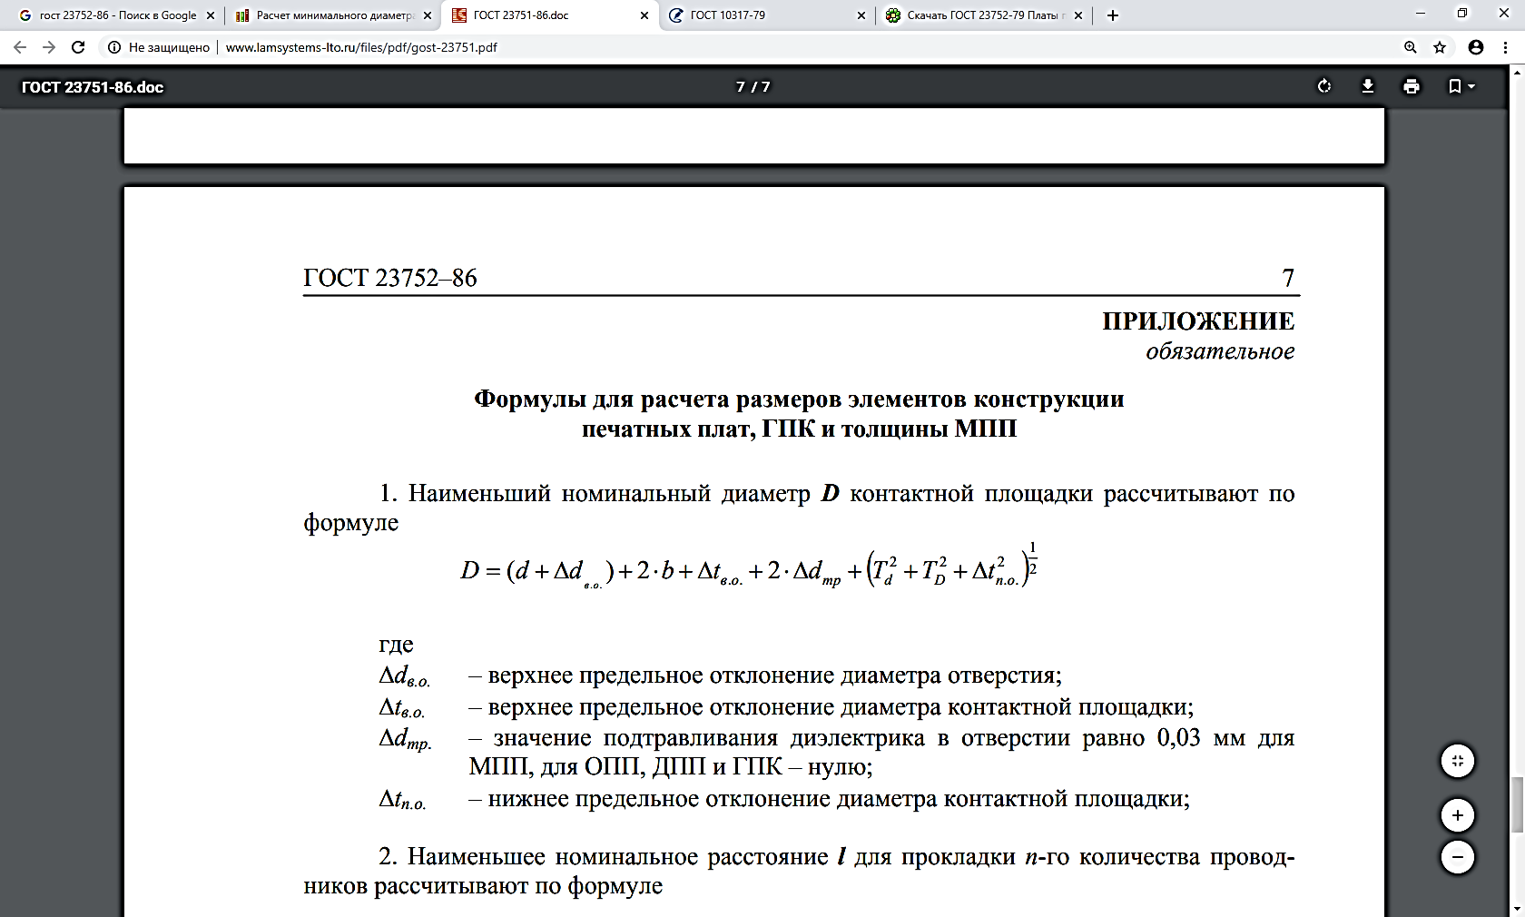

где d – номинальное значение монтажного отверстия;

*Δdв.о.* – верхнее предельное отклонение диаметра отверстия;

*Δdтр* – величина подтравливания диэлектрика, которая для МПП принимается равной 0,03 мм, для ОПП – нулю;

*Тd* – позиционный допуск расположения оси отверстия;

*TD* – позиционный допуск расположения центра контактной площадки;

*Δtв.o.* – верхнее предельное отклонение диаметра контактной площадки;

*Δtn.о.* – нижнее предельное отклонение диаметра контактной площадки.

D1=1,23+0,13+0,1*2 + 0,01 * 10-3+ (0,22 + 0,152 + 0,062 * 10-6)1/2 =1,71мм

D2=1,23+0,13+0,1*2 + 0,01 * 10-3+ (0,22 + 0,152 + 0,062 * 10-6)1/2 =1,71мм

1. Расчет наименьшего расстояния для прокладки n-го количества проводников:



где n – количество печатных проводников;

t - предельное отклонение ширины элемента проводящего рисунка;

Ti – позиционный допуск расположения печатного проводника, который учитывается только при n>0.

L=1,71 + 0,25*45 + 0,25 * 46 + 0,05 = 24,51 мм

1. Определение геометрических параметров печатного рисунка:

Таблица 5 - Геометрические параметры печатного рисунка

|  |  |
| --- | --- |
| **Обозначение** | **Класс точности ПП** |
| **3** |
| ***t*, мм** | 0,25 |
| ***S*, мм** | 0,25 |
| ***В*, мм** | 0,10 |
| **γ = d/H** | 0,33 |
| **Δt, мм (без покрытия)** | ±0,05 |
| **Δt, мм (с покрытием)** | ±0,10 |
| ***Tl* , мм ОПП,ДПП,МПП**  (наружн. слой) | <0,05 |
| ***Tl* , мм — ПП** (внутр. слой) | 0,10 |

1. Определение класса точности печатной платы:

Выбор класса точности связан с конструктивными особенностями проектируемой печатной платы, бюджетом на разработку и с конкретным производством, так как он обусловлен уровнем технологического оснащения производства. Печатная плата проектируемого устройства имеет третий класс точности.

1. Выбор и обоснование метода изготовления печатной платы:

Печатная плата – двусторонняя с односторонним монтажом, фольга – наклеенная, метод изготовления – комбинированный позитивный. Преимущества этого метода: возможность воспроизведения всех типов печатных элементов с высокой степенью разрешения; хорошая надежность изоляции; хорошая прочность сцепления (адгезия) металлических элементов платы с диэлектрическим основанием [16], [17].

**4.6.4 Оценка теплового режима и выбор способа охлаждения**

1. Расчёт площади поверхности корпуса [18]:



где L1, L2, L3 – габаритные размеры блока.

Sк=2*[165*65+25*(165+65)]=32950 мм2=0,033 м2

1. Определение поверхности нагретой зоны:



где L1, L2, L3 – размеры нагретой зоны;

Kз – коэффициент заполнения по объёму. Кз=(0,3…0,7)

Sз=2*[165*65+0,5*25*(165+65)]=0,027 м2

1. Определение удельной мощности, рассеиваемой с поверхности нагретой зоны:



где  - мощность источников тепла, рассеиваемая в аппарате:



где  - мощность потребляемая устройством;

 - коэффициент нагрузки (0,4..0,8).

qз=0,5*0,04*12/0,027=8,9 Вт/м2

1. Определение удельной мощности, рассеиваемой поверхностью корпуса:



qК=0,5*0,04*12/0,033=7,3 Вт/м2

1. Определение перегрева корпуса и нагретой зоны:





где  – давление окружающей среды.



KH1=1;

Q1=0,1472*7,3-0,0002962*53,29+0,3127*10-6*389,02=1,059;

QK=1,059*1=1,059;







где  – давление окружающей среды.

Q2=0,139*8,9-0,0001223*79,21+0,0698*10-6*704,969=1,2275;

KH2=0,94;

Q3=1,059+(1,2275-1,059)*0,94=1,2174

1. Определение температуры корпуса и нагретой зоны [19]:



TK=1,059+40°C=41,059°C



T3=1,2174+40°C=41,22°C

1. Выбор способа охлаждения блока [20]:

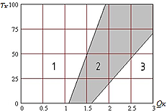

Рисунок 2 – Области целесообразного применения различных способов охлаждения

Области применения: 1 – естественное воздушное охлаждение;

2 – возможно применение воздушного и принудительного охлаждения;

3 – принудительное охлаждение.

Решение проблемы охлаждения электронных средств, с использованием ИЭТ выделяющих при работе тепло является одним из важных этапов их конструирования. Выделяемое изделиями тепло может быть отведено от поверхности прибора и передано за пределы электронного средства несколькими методами, применяемыми отдельно или в сочетании друг с другом. В зависимости от характера и назначения ЭС применяют следующие методы отвода тепла от индивидуальных ИЭТ или групп изделий: естественное охлаждение (воздушное);принудительное воздушное охлаждение;принудительное жидкостное (без кипения или с поверхностным кипением);охлаждение, основанное на изменении агрегатного состояния вещества;термоэлектрическое охлаждение.

Исходя из рисунка 1, можно сделать вывод, что достаточно использовать естественное воздушное охлаждение.

**4.6.5 Расчёт механической прочности и системы виброударной защиты** [21]

1. Способ закрепления платы [22]:

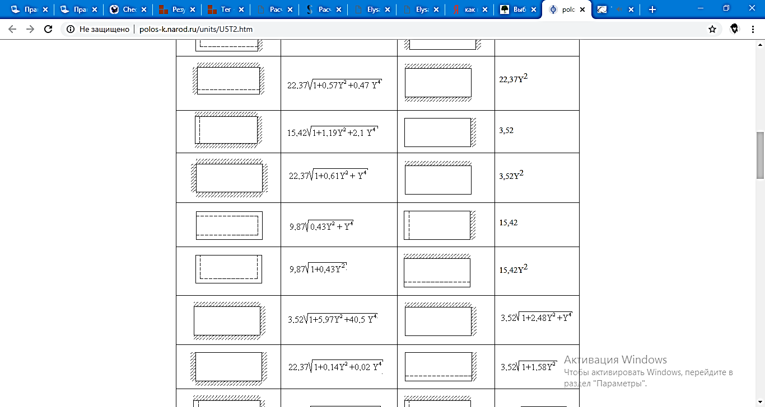

Рисунок 3 – Способ закрепления платы

1. Собственная частота платы:

http://www.generallytech.ru/images/books/533/image066.png

где a - длина платы, м: а=0,15 м;

где b - ширина платы, м: b=0,05 м;

где D - цилиндрическая жесткость платы, Н/м;

где M - масса платы с ЭРЭ, кг: M=0,0565 кг.

Цилиндрическую жесткость платы, Н/м, вычисляем по формуле

http://www.generallytech.ru/images/books/533/image067.png,

где Е - модуль упругости материала платы, Н/м2;

где h - толщина платы, м;

где ν - коэффициент Пуассона.

Значения исходных величин для расчета цилиндрической жесткости платы следующие:

E = 3,02·1010 Н/м2;

h = 2·10-3 м;

ν=0,22.

Подставляя эти значения в формулу, получим:

Тогда собственная частота колебаний платы будет равна:

Печатная плата должна обладать значительной усталостной долговечностью при воздействии вибраций. Для этого необходимо, чтобы минимальная частота собственных колебаний плат удовлетворяла условию:

http://www.generallytech.ru/images/books/533/image071.png

где β - безразмерная постоянная, выбирается в зависимости от величины частоты собственных колебаний и воздействующих вибраций;

b - размер короткой стороны платы, мм;

nbmax - вибрационные перегрузки в единицах, 3…9.

Подставив исходные данные в выражение, получим:

Собственная частота вибрации платы удовлетворяет условию.

По результатам данного расчета можно сделать вывод, что печатная плата прибора будет обладать достаточной усталостной долговечностью при воздействии вибраций. Условие вибропрочности выполнено.

**4.6.6 Обеспечение электромагнитной совместимости**

Помехой является непредусмотренный при проектировании ЭС сигнал, способный вызвать нежелательное воздействие, выраженное в виде нарушения функционирования, искажения передаваемой информации. Помехами могут быть напряжение, токи, электрические заряды, напряженность поля и др. Источники помех весьма многообразны по физической природе и подразделяются на внутренние и внешние.

Внутренние помехи возникают внутри ЭС. Источниками электрических помех являются блоки питания, цепи распределения электроэнергии, термопары, потенциалы, возникающие при трении.

Источниками магнитных помех являются трансформаторы, дроссели и пр. При наличии пульсаций выходного напряжения вторичных источников электропитания цепи распределения электроэнергии, тактирующие и синхронизирующие цепи следует рассматривать как источники электромагнитных помех. Значительные помехи создают электромагниты, электрические двигатели, реле и электромеханические исполнительные механизмы устройств ввода и вывода информации ЭС. Внутренними помехами являются помехи от рассогласования волновых сопротивлений линий связи с входными и выходными сопротивлениями модулей, которые эти линии соединяют, а также помехи, возникающие по земле.

Внешними помехами являются помехи сети электропитания, сварочных аппаратов, щеточных двигателей, передающей электронной аппаратуры и пр., а также помехи, вызванные разрядами статического электричества, атмосферными и космическими явлениями, ядерными взрывами. Действие на аппаратуру внешних помех по физической природе аналогично действию внутренних помех [23].

1. Расчёт сопротивления проводника:

где — удельное объемное электрическое сопротивление проводника, который равен 0,0175 мкОм/м;

— длина проводника, мм;

– ширина проводника, мм;

– толщина проводника, мкм.

2. Расчёт допустимого тока в печатном проводнике:

где – допустимая плотность тока, которая равна 48 А/мм2.

3. Расчёт емкости между двумя выбранными проводящими элементами:

С =

где – длина участка, на котором проводники параллельны друг другу, мм;  
 *а* – толщина диэлектрика, мм;

*b* – ширина проводника, мм;

*tn* – толщина проводника, мм;

 – диэлектрическая проницаемость среды между проводниками, расположенных на наружных поверхностях платы, покрытой лаком, определяется по формуле:

где ξп и ξл- диэлектрические проницаемости материала платы и лака

(для стеклотекстолита ξП = 6, для лака ξЛ = 4).

4. Расчёт собственной индуктивности печатного проводника:



где *ln* – длина участка проводника, мм;

*b* – ширина проводника, мм;

*tn* – толщина проводника, мм.

5. Расчёт индуктивности двух параллельных печатных проводников:



где *ln* – длина участка, на котором проводники параллельны друг другу;

*b* – ширина проводника, мм;

*tn* – толщина проводника, мм;

*а* – толщина диэлектрика, мм.

На основании анализа элементной базы и ее электрических характеристик, а также с учетом условий эксплуатации проектируемого устройства можно сделать вывод, что возможные внутренние и внешние помехи будут оказывать несущественное влияние на работоспособность проектируемого электронного средства.

**4.6.7 Расчёт надёжности**

Под надежностью понимают свойство электронного средства выполнять заданные функции, сохраняя свои эксплуатационные показатели в заданных пределах в течение требуемого промежутка времени или требуемой наработки при соблюдении режимов эксплуатации, правил технического обслуживания, хранения и транспортировки. Продолжительность работы ЭС до предельного состояния, установленного в нормативно-технической документации, называют его ресурсом.

Надежность - это сложное комплексное понятие, с помощью которого оценивают такие важнейшие характеристики электронных средств, как работоспособность, долговечность, безотказность, ремонтопригодность, восстанавливаемость и др.

1. Расчёт интенсивности отказов ЭС:



где  – значение интенсивности отказа *i*-го элемента с учетом режима и условий работы;

 – справочное значение интенсивности отказа *i*-го элемента;

– поправочный коэффициент, учитывающий *j*-ый фактор;

 - общее число учитываемых эксплуатационных факторов.

Расчёт эксплуатационной интенсивности отказов [24]:

*а) ИМС*

Вид математической модели:

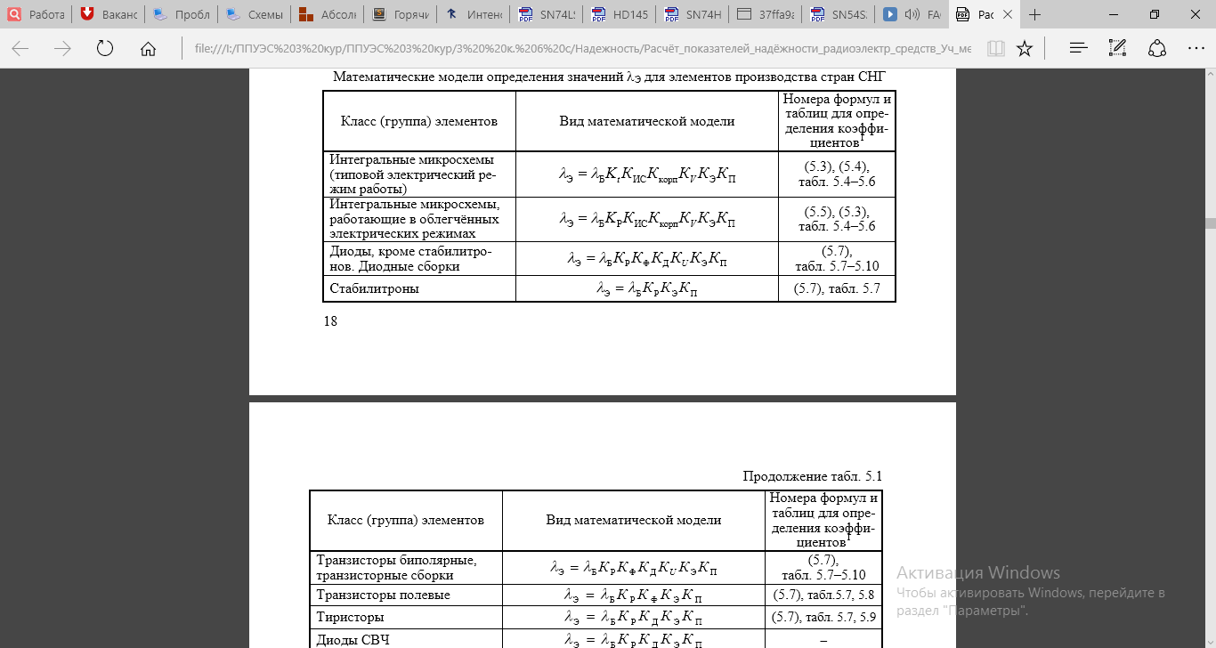

Kt=exp[B(tокр-25)]=exp[0,023*(30-25)]=1,122;

Kиc=ANs=0,478*750,253=1,425; Kкорп.=3; Kv=3; Kэ=1,1; Kп=5,5;

λэ=0,023*10-6*1,122*1,425*3*3*1,1*5,5=2,002*10-6 1/ч

*б) Диоды*

Вид математической модели:

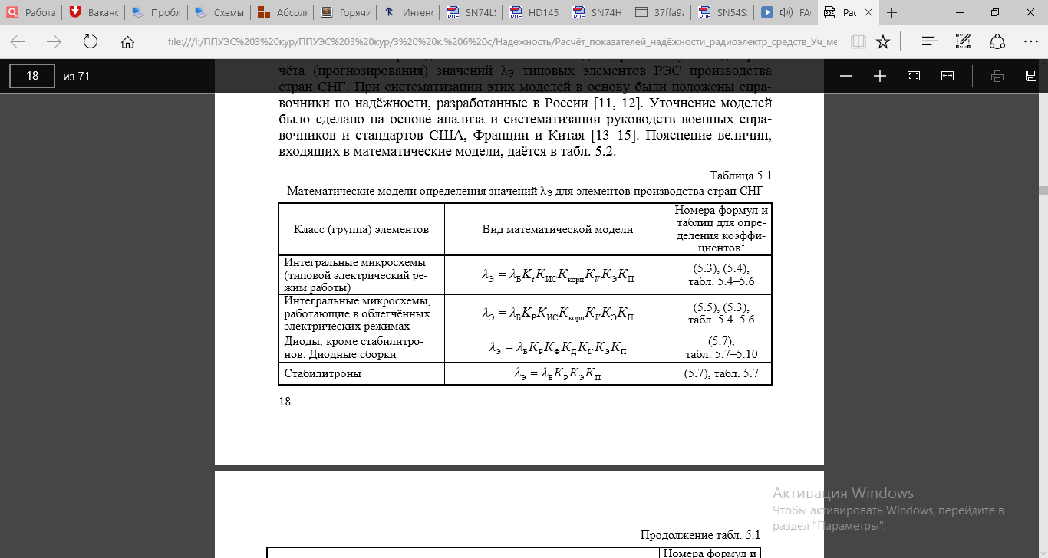

Kр=0,162; Kф=1; Kд=0,6; Ku=0,7; Kэ=1; Kп=8;

λэ=0,091*10-6*0,162*1*0,6*0,7*1*8=0,05*10-6 1/ч

*в) Биполярные транзисторы*

Вид математической модели:

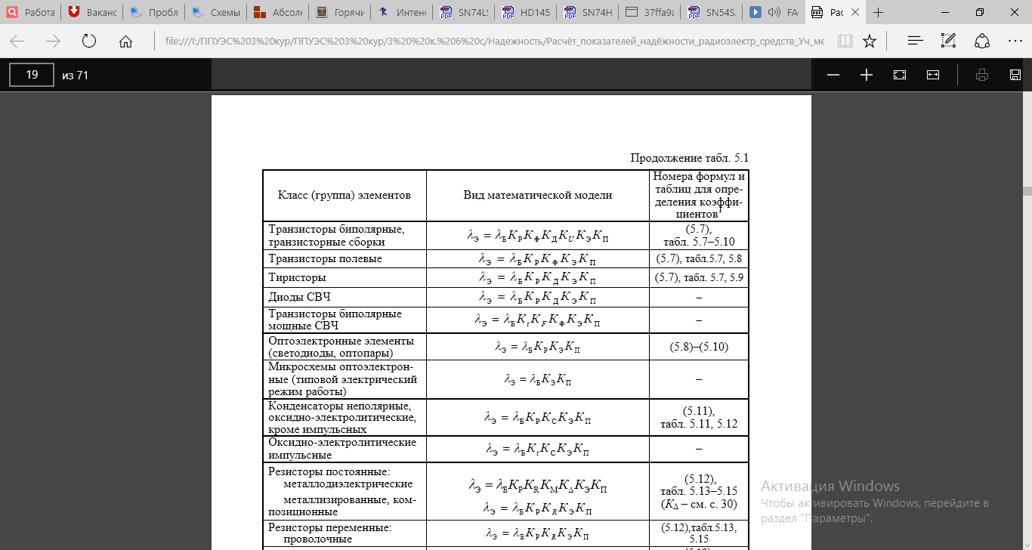

Kр=0,05; Kф=1,5; Kд=1; Ku=0,5; Kэ=1,1; Kп=8;

λэ=0,044*10-6*0,05*1,5*1*0,5*1,1*8=0,154*10-6 1/ч

*г) Резисторы*

Вид математической модели:

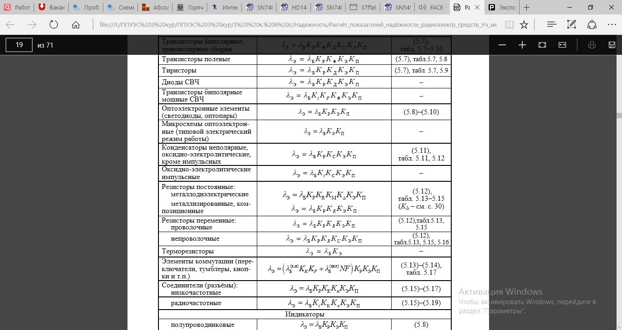

Kр=0,896; KR=1,4; Ku=1,05; Kэ=1,1; Kп=5;

λэ=0,179*10-6*0,896*1,4*1,05*1,1*5=1,298*10-6 1/ч

*д) Конденсаторы*

Вид математической модели:

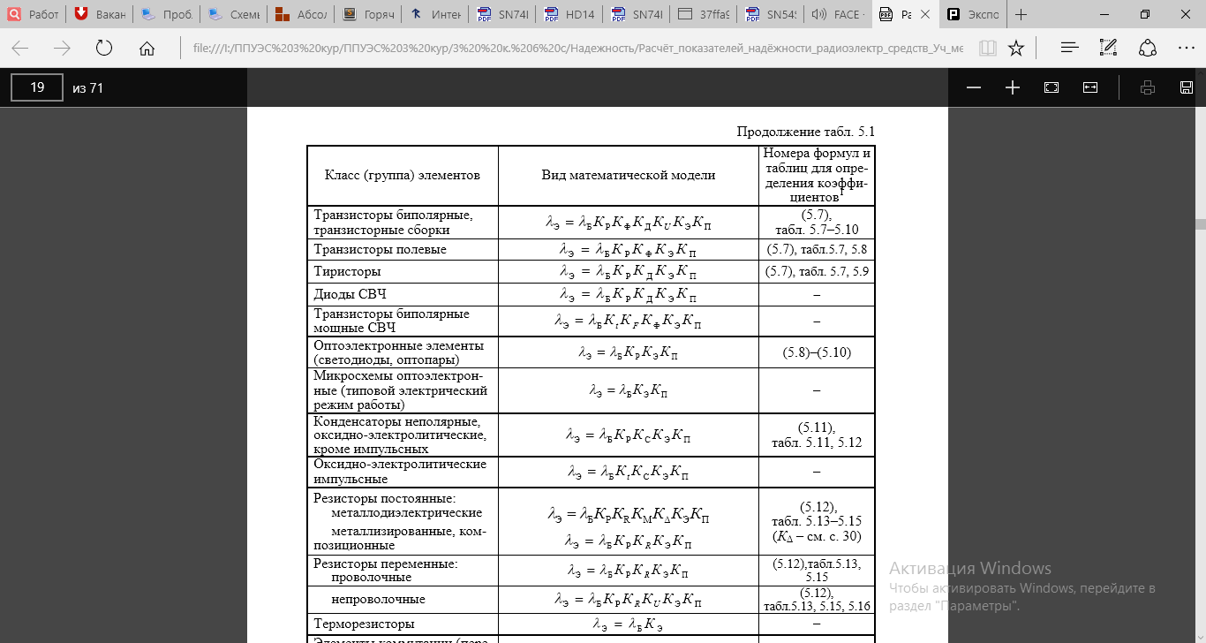

Kр=0,18; Kс=0,4*C0,12=0,4*27,6 0,12=0,596; Kэ=1,1; Kп=5;

λэ=0,022*10-6*0,18*0,596*1*5=0,0132*10-6 1/ч

*е) Кнопки*

Вид математической модели:

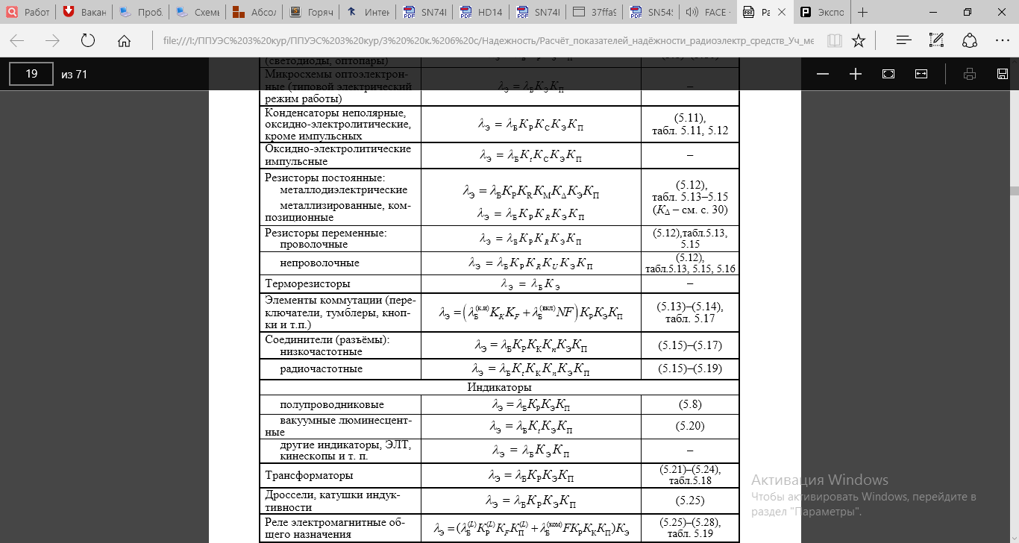

Kр=0,495; Kк=0,25; KF=0,5; N=1; F=1; Kэ=1,1; Kп=3;

λэ=(0,16*10-6*0,25*0,5+0,009*10-6*1*50)*0,495*1*3=0,043*10-6 1/ч

*ж) Кварцевый резонатор*

Вид математической модели:

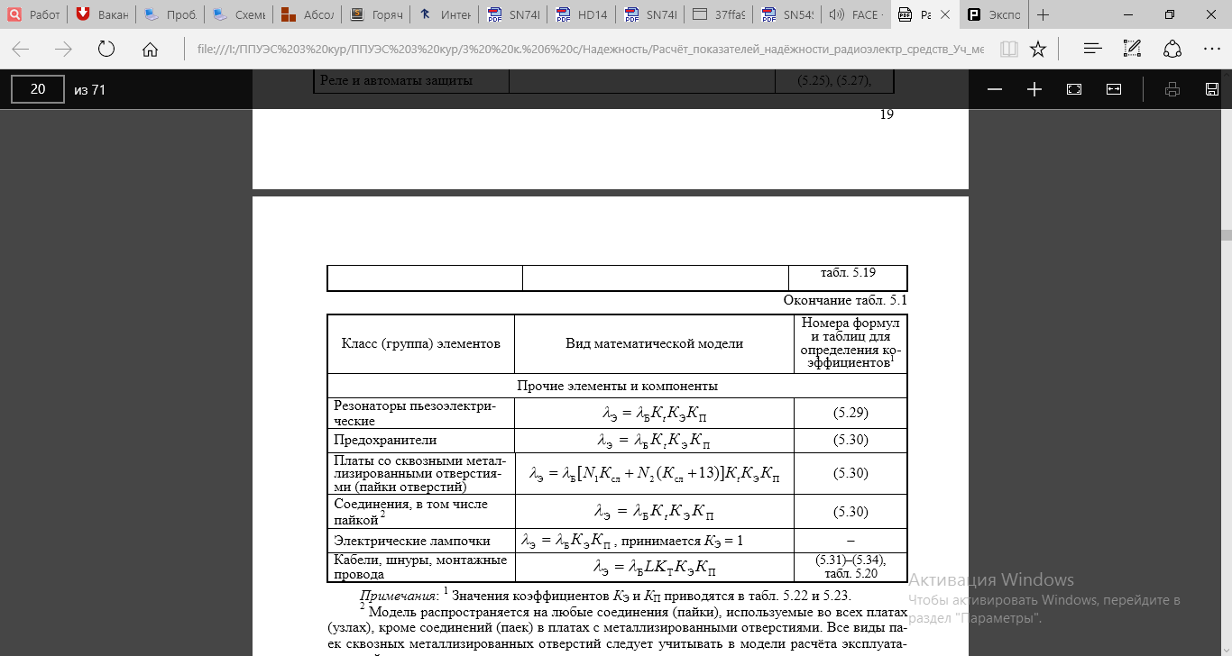

Kt=exp[0,017(tраб-25)]=exp[0,017(30-25)]=1,089; Kэ=1,1; Kп=9;

λэ=0,026*10-6*1,089*1*9=0,286*10-6 1/ч

*з) Светодиод*

Вид математической модели:



Kp=0,05; Kэ=1,1; Kп=5,5;

λэ=0,034*10-6*0,05*1,1*5,5=0,01*10-6 1/ч

*и) Оптопара*

Вид математической модели:



Kp= 58,5; Kэ=1,1; Kп=5,5;

λэ=0,051*10-6*58,5*1,1*5,5=18*10-6 1/ч

*к) Тиристор*

Вид математической модели:



Kp= 0,2; Kэ=1,1; Kп=5,5; KД=1;

λэ=0,051*10-6*0,2*1*1,1*5,5=0,242*10-6 1/ч

λ=λэa+λэб*3+λэв*2+λэг*21+λэд*18+λэе+λэж+λэз*9+λэи*3+ λэк*2=2,002+0,05*3+0,154*2+1,298*21+0,0132*18+0,043+0,286+0,01*9+18*3+0,242*2=84,86*10-6 1/ч

2. Расчёт наработки на отказ:



TO=1/67,35*10-6=11,784 кч

3. Расчёт вероятности безотказной работы:



P(t)=e-84,86*10e-3*1,485=0,88

**4.6.8 Обеспечение требований эргономики и инженерной психологии**

При компоновке панели соблюдают следующие правила:

– зрительный обзор панели должен создаваться основными функционально-конструктивными элементами, не должно быть лишних элементов, надписей, линий и др.;

– композиционная упорядоченность требует размещать внешние установочные изделия по четкой системе перпендикуляров и параллелей;

– органы управления и индикаторы должны быть расположены соответственно последовательности пользования: слева направо при расположении в одну линию по горизонтали и сверху вниз при размещении в одну линию по вертикали 8.

Рабочие операции необходимо распределить между правой и левой рукой оператора. Для правой руки выделить органы управления, связанные с наиболее ответственными и точными операциями.

При размещении внешних установочных изделий выполняется общее правило: органы индикации располагаются вверху, органы управления — в средней части и органы подключения - внизу лицевой панели.

При компоновке рабочего места учитываются характерные ассоциации человека. Компоновка рабочего места производится с учетом требований к рабочему месту: отдельный прибор на столе.

Высота приборов от плоскости пола должна располагаться в пределах:

- 1100мм – есть обзор за приборами;

- 1650 мм – нет обзора за приборами.

Различают зоны работы оператора в положении сидя и стоя.

Различают максимальное и оптималь­ное рабочее пространство.

Допустимый угол обзора по горизонтали для оператора должен быть - 90°.

В вертикальной плоскости оптимальный угол обзора, должен быть - до 70° вниз от линии взора.

Расстояние от прибора до оператора должно быть - 350 – 450 мм.

При размещении органов управления в рабочем пространстве необходимо использовать *функциональное* разделение органов управления.

Оно осуществля­ется *тремя способами*:

- разделением по форме;

- разделением по цвету;

- расположением в пространстве.

Количество и траектория рабочих дви­жений должны быть сокращены до минимума.

Наружные размеры конструкций, а также расстояния между установочными изделиями приборов, приборных комплексов и их принадлежностей должны соответствовать размерам тела человека и его отдельных частей, входящих с ними в контакт.

Форма, компоновка и внешний вид модуля обеспечивает не только определенный тепловой режим, жесткость закрепления платы модуля, надежность электрических контактов и т.д., но также обеспечивает и удобство обслуживания при сборке, монтаже, подключении и ремонте.

В электронном средстве, не имеющем выраженной лицевой панели, эргономические требования обеспечивается соблюдением следующих правил:

- минимизация количества интерфейсных разъемов;

- использование надежных и унифицированных разъемов;

- удобное расположение интерфейсных разъемов по отношению к рабочему положению устройства в пространстве и по отношению к другим предметам (частям устройства);

- удобная для удержания в руках и для переноса форма наружной поверхности корпуса;

- удобное расположение мест сопряжения (крепления) данного устройства к другим устройствам, другим частям либо опорной поверхности (поверхностям);

- минимизацией элементов крепежа, как для закрепления самого устройства, так и крепежа в конструкции устройства, при высокой его надежности;

- унификация и сведение к минимуму номенклатуры инструмента, используемого для разборки устройства либо для сопряжения (закрепления) устройства с другими;

- конструкционное обеспечение удобства разборки (сборки):

- минимальное (необходимое) количество деталей, входящих в сборку;

- отсутствие чрезмерно крупных или мелких (а также хрупких) частей;

- интуитивно понятное сопряжение (взаимное положение) сборочных частей.

Такая конструкция электронных блоков имеет высокую технологичность и упрощает операции сборки-разборки блоков, что в свою очередь, существенно сокращает временные затраты при настройке и ремонте аппаратуры во время наземной отработки.

Органы управления и соответствующие индикаторы должны быть сгруппированы и размещены с учетом их функциональной связи [25].

**4.7 Обоснование выбора САПР при проектировании электронного средства**

В ходе выполнения курсового проекта выделялись два основных объекта проектирования: печатная плата и корпус устройства. Чтобы решить задачу проектирования необходимо подобрать правильные САПР.

**а) AutoCAD 2016**

*AutoCAD* – это Система Автоматического Проектирования (САПР). Она относится к классу программ CAD (Computer Aided Design), которые предназначены, в первую очередь, для разработки конструкторской документации: чертежей, моделей объектов, схем и т. д.

Программа позволяет строить 2D и 3D чертежи любых назначений и сложностей с максимальной точностью.

Разработчиком программы является американская компания Autodesk. Название программы – AutoCAD – образуется от английского Automated Computer Aided Drafting and Design, что в переводе означает «Автоматизированное черчение и проектирование с помощью ЭВМ».

Пользователи AutoCAD всегда имеют под рукой эффективную систему документации. Она позволяет создавать разнообразные проекты, работать с таблицами и текстовыми вставками, ускоряет проверку чертежей. Для работы с двухмерными проектами лучшей утилиты просто не найти, ведь она располагает самими необходимыми инструментами. Программа обладает удобным интерфейсом, пользователю доступно масштабирование изображений, а также панорамные функции. Кроме основного функционала для составления чертежей, утилита посредством ссылок позволяет выполнять привязку объектов, которые хранятся в иной базе данных. Еще один дополнительный и весьма полезный инструмент AutoCAD – вывод на печать нескольких чертежей одновременно. Последняя версия утилиты располагает инструментами для трехмерного проектирования, дает возможность просматривать модели под различными углами, экспортировать их с целью создания анимации.

AutoCAD позволяет эффективно и легко разрабатывать проекты, визуализировать их, составлять проектную документацию. С его помощью были созданы чертежи к курсовому проекту.

Сотни миллионов специалистов по всему миру ежедневно создают в AutoCAD электронные документы или используют его в качестве платформы для более специализированных настроек и приложений. В течение 35 лет AutoCAD эволюционировал от простейшего помощника при выполнении чертежей до мощной графической операционной платформы, объединяющей все этапы работы над проектом: разработку концепций, выполнение геометрических построений и расчетов, работу с базами данных и атрибутами, взаимодействие с многочисленными приложениями Windows, оформление рабочей документации, управление структурой электронного проекта, презентацию решений, подготовку макета для печати, а также инструментарий для создания программных приложений [26].

**б) Altium Designer 2015**

*Altium Designer*— комплексная система автоматизированного проектирования (САПР) радиоэлектронных средств, разработанная австралийской компанией Altium. Ранее эта же фирма разрабатывала САПР P-CAD, который приобрёл необычайную популярность среди российских разработчиков электроники.

Сегодня Altium Designer — это система, позволяющая реализовывать проекты электронных средств на уровне схемы или программного кода с последующей передачей информации проектировщику ПЛИС или печатной платы. Отличительной особенностью программы является проектная структура и сквозная целостность ведения разработки на разных уровнях проектирования. Иными словами изменения в разработке на уровне платы могут мгновенно быть переданы на уровень ПЛИС или схемы и так же обратно.

Состав программного пакета Altium Designer включает весь необходимый набор инструментов для создания, редактирования и правки работ на основе электрических и программируемых интегральных схем. Редактор схем позволяет работать с проектами любого размера и сложности, преобразовывая их в простейшие подблоки. Цифро-аналоговое моделирование учитывает почти все реальные параметры и предоставляет в распоряжение конструктора огромное количество различных анализов, включая анализы переходных процессов, частотный, шумов, передаточных функций Фурье, методом Monte-Carlo, с изменением значений температуры. На схемотехническом уровне проверяются и устраняются различные импедансы и перекрестные отражения. Редактор печатных плат программы содержит уникальные средства для автоматического (программы Statistical Placer, Cluster Placer) и интерактивного размещения компонентов. Топологический трассировщик Situs использует полностью настраиваемый алгоритм для решения задач разводки печатных плат с большой плотностью установки элементов. Он может работать по неортогональным направлениям и с самостоятельным выбором слоев. Постоянно обновляемые библиотеки программы хранят более 90 тысяч компонентов. Многие из них имеют модели посадочных мест, IBIS и SPICE-модели, а также 3D-модели. Каждую из них можно создать в программе самостоятельно с минимальными затратами времени путем последовательного ввода сведений о компоненте [27].

**в) Microsoft Word 2010**

*Microsoft Word* — текстовый процессор, предназначенный для создания, просмотра и редактирования [текстовых документов](https://ru.wikipedia.org/wiki/%D0%A2%D0%B5%D0%BA%D1%81%D1%82%D0%BE%D0%B2%D1%8B%D0%B9_%D1%84%D0%B0%D0%B9%D0%BB), с локальным применением простейших форм [таблично](https://ru.wikipedia.org/wiki/%D0%A2%D0%B0%D0%B1%D0%BB%D0%B8%D1%86%D0%B0)-[матричных](https://ru.wikipedia.org/wiki/%D0%9C%D0%B0%D1%82%D1%80%D0%B8%D1%86%D0%B0_(%D0%BC%D0%B0%D1%82%D0%B5%D0%BC%D0%B0%D1%82%D0%B8%D0%BA%D0%B0)) алгоритмов. Выпускается [корпорацией Microsoft](https://ru.wikipedia.org/wiki/Microsoft) в составе [пакета](https://ru.wikipedia.org/wiki/%D0%9E%D1%84%D0%B8%D1%81%D0%BD%D1%8B%D0%B9_%D0%BF%D0%B0%D0%BA%D0%B5%D1%82) [Microsoft Office](https://ru.wikipedia.org/wiki/Microsoft_Office). Первая версия была написана [Ричардом Броди](https://ru.wikipedia.org/w/index.php?title=%D0%91%D1%80%D0%BE%D0%B4%D0%B8,_%D0%A0%D0%B8%D1%87%D0%B0%D1%80%D0%B4&action=edit&redlink=1) ([Richard Brodie](https://en.wikipedia.org/wiki/Richard_Brodie)) для [IBM PC](https://ru.wikipedia.org/wiki/IBM_PC), использующих [DOS](https://ru.wikipedia.org/wiki/DOS), в 1983 году.

Microsoft Word является наиболее популярным из используемых в данный момент текстовых процессоров, что сделало его бинарный [формат документа](https://ru.wikipedia.org/wiki/%D0%A4%D0%BE%D1%80%D0%BC%D0%B0%D1%82_%D1%84%D0%B0%D0%B9%D0%BB%D0%B0) стандартом [де-факто](https://ru.wikipedia.org/wiki/%D0%94%D0%B5-%D1%84%D0%B0%D0%BA%D1%82%D0%BE), и многие конкурирующие программы имеют поддержку совместимости с данным форматом. Фильтры экспорта и импорта в данный формат присутствуют в большинстве [текстовых процессоров](https://ru.wikipedia.org/wiki/%D0%A2%D0%B5%D0%BA%D1%81%D1%82%D0%BE%D0%B2%D1%8B%D0%B9_%D0%BF%D1%80%D0%BE%D1%86%D0%B5%D1%81%D1%81%D0%BE%D1%80). Формат документа разных версий Word меняется, различия бывают довольно тонкими. Форматирование, нормально выглядящее в последней версии, может не отображаться в старых версиях программы, однако есть ограниченная возможность сохранения документа с потерей части форматирования для открытия в старых версиях продукта. Ранее большая часть информации, нужной для работы с данным форматом, добывалась посредством [обратного инжиниринга](https://ru.wikipedia.org/wiki/%D0%9E%D0%B1%D1%80%D0%B0%D1%82%D0%BD%D1%8B%D0%B9_%D0%B8%D0%BD%D0%B6%D0%B8%D0%BD%D0%B8%D1%80%D0%B8%D0%BD%D0%B3), поскольку основная её часть отсутствовала в открытом доступе или была доступна лишь ограниченному числу партнёров и контролирующих организаций [28].

**4.8 Разработка технологии сборки и монтажа охранного устройство с оповещением по сети сотовой связи**

**4.8.1 Выбор оборудования**

Конструктивно и функционально законченное радиоэлектронное устройство или радиоэлектронный функциональный узел, выполненное (выполненный) в модульном или магистрально-модульном исполнении с обеспечением конструктивной, электрической, информационной совместимости и взаимозаменяемости.

Охранное устройство — это устрйоство для обеспечения пожарной безопасности и сохранности личного имущества.

По способу монтажа электронные компоненты делятся на элементы поверхностного монтажа и элементы сквозного монтажа:

1) SMD компоненты — это компоненты электронной схемы, нанесённые на печатную плату с использованием технологии монтирования на поверхность — SMT технологии[2].

2) THT компоненты — это компоненты электронной схемы, выводы которых монтируются в сквозные отверстия ПП[3].

# Технические требования к вариантам установки и пайки электронных компонентов по ГОСТ Р 56427-2015 “Пайка электронных модулей радиоэлектронных средств. Автоматизированный смешанный и поверхностный монтаж с применением бессвинцовой и традиционной технологий. Технические требования к выполнению технологических операций.”

Технологические процессы могут осуществляться либо вручную, либо с применением оборудования. Оборудование подразделяется на универсальное и специализированное. На универсальном оборудовании могут выполняться несколько различных операций. Специализированное оборудование используется для выполнения одной конкретной операции. Универсальное оборудование используют при крупносерийном и массовом производстве. Специализированное - целесообразно применять при серийном и единичном производстве.

Для повышения технологичности конструкции изделия необходимо применять современные процессы и оборудование для сборки и монтажа РЭА.

Современное сборочное оборудование является в большей степени автоматическим. Его различают по выполняемым операциям, возможностям установки, определенной номенклатуры ИЭТ. Сборочные головки могут выполнять в автоматическом цикле одну или несколько технологических операций: извлечение ИЭТ из накопителя или носителя, поворот их по ключу или оси координат, формовку выводов, перенос, центровку и установку ИЭТ на плату[4].

Трафаретный принтер DEK HORIZON 03IX для нанесения паяльной пасты и клея:

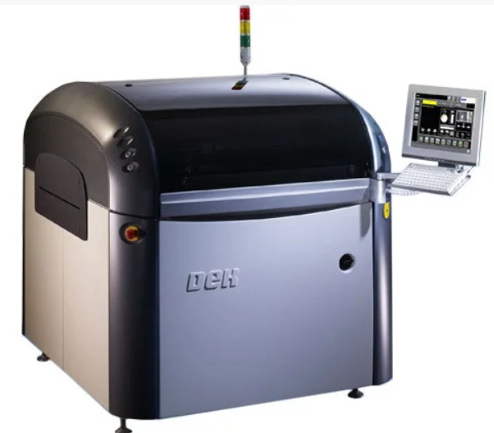

Рисунок 1.1 – Трафаретный принтер DEK HORIZON 03IX

**Трафаретный принтер Horizon 03iX** – разработка общепризнанного мирового лидера по производству оборудования для трафаретной печати компании DEK.

Благодаря легкости управления, функциональности, надежности и инновационным техническим решениям **Horizon 03iX** является самым популярным и распространенным автоматическим принтером как у нас в стране, так и во всем мире.

**Horizon 03iX** с успехом используется и в мелкосерийном многономенклатурном производстве, и в массовом, реализуя высокую скорость, точность и качество нанесения материалов при изготовлении электронных изделий по технологии поверхностного монтажа.

**Horizon 03iX** предлагает функциональные возможности, которые к тому же могут быть установлены в принтер в процессе эксплуатации:

* систему нанесения пасты ProFlow;
* дозатор для нанесения пасты на трафарет + систему нанесения доз клея Stinger;
* автоматическую загрузку трафарета;
* систему контроля влажности и температуры в рабочей зоне с ионизатором воздуха;
* программное обеспечение удаленного доступа, создания программ в режиме «оффлайн», мониторинга параметров процесса, сбора статистики, контроля расходных материалов, а также многое другое[5].

Таблица 1.1 – Технические характеристики трафаретного принтера DEK HORIZON 03iX:

|  |  |
| --- | --- |
| Краткие технические характеристики | DEK HORIZON 03iX |
| Время холостого цикла печати: | От 7 до 12 с |
| Максимальный размер области печати (Д х Ш): | 510×508 мм |
| Максимальный размер печатной платы (Д х Ш): | 510×508 мм |
| Минимальный размер печатной платы (Д х Ш): | 50×41 мм |
| Толщина печатной платы: | 0,2 — 6 мм |
| Внутренние размеры рамы трафарета (Д х Ш): | 736×736 мм |
| Скорость движения ракеля: | 2 — 300 мм/с |
| Диапазон регулирования давления ракеля: | 0 — 20 кг |
| Повторяемость: | ±12,5 мкм для 2,0 cpk |

**Автомат смешанного монтажа JUKI JM-20**

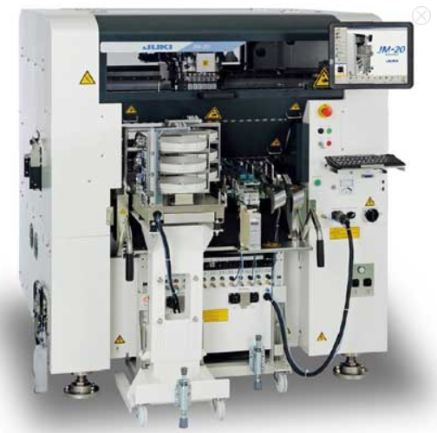

Рисунок 1.2 – Автомат смешанного монтажа JUKI JM-20

## Автомат предназначен для установки, как выводных компонентов (выводные конденсаторы, разъемы, резисторы, диоды и др.), монтируемых в отверстия на печатные платы, так и компонентов поверхностного монтажа (SMD-компонентов).

Автомат для смешанного монтажа ПП с SMD-, ТНТ- и компонентами нестандартной формы JUKI JM-20 имеет расширенные производственные возможности, благодаря установке широкого спектра компонентов:

1) SMD-компоненты от 0402 до 50х50 мм;

2) ТНТ-компоненты размером до 50x50 мм, высотой 55 мм и весом до 200 г.

Максимальное усилие давления, которое может быть передано на компонент во время монтажа, достигает 50N.

Для установки компонентов помимо стандартных вакуумных насадок в автомате могут использоваться специальные насадки-грипперы для механического захвата габаритных компонентов или компонентов нестандартной формы.

JM-20 является автоматом балочного типа и оснащен одной головкой с лазерной системой центрирования и шестью наконечниками. Лазер безошибочно распознает большинство компонентов с разнообразными формами корпусов и выводов. Для точного центрирования компонентов со сложными выводами автомат может быть укомплектован опциональной видеосистемой центрирования.

**Технические характеристики:**

1) Установочная головка: Одна головка с лазерным центрированием шести наконечников (головка с системой Multi-Nozzle Laser Align - MNLA). Захват одновременно 6 компонентов

2) Производительность: SMD по IPC 9850 12’700 комп./час; ТНТ 4’200 комп./час

3) Точность установки: Лазерное центрирование ± 0.05 мм; Видео центрирование ± 0.04 мм

4) Ограничения по компонентам: мин. чип 0603, макс. размер 50 x 50 мм; макс. высота компонентов 55 мм

5) Питатели: Максимально:60x8 мм питателей для SMD компонентов/ 26 MRF питателей для радиальных ТНТ компонентов/ 22 MAF питателей для аксиальных ТНТ компонентов

6) Размеры печатной платы: мин. 50 x 50 мм макс. 410 x 360 мм;

7) Конвейер: высота стандартно 950 мм ±20 мм

8) Электропитание: 3 фазы, 380 В, 50 Гц, 2,2 кВт

9) Пневмопитание: 0,5 MПa, 50 л/мин

10) Габаритные размеры: 1500х1657х1550 мм

11) Вес: 1760 кг[6]

**Конвекционная печь оплавления Electrovert OmniFlex**

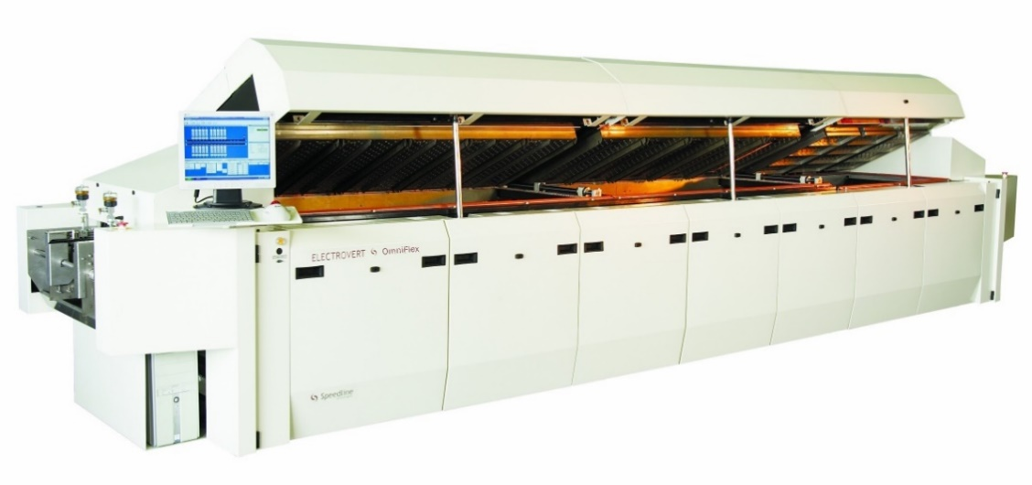

Рисунок 1.3 – Конвекционная печь оплавления Electrovert OmniFlex

К вопросу выбора печи оплавления припоя зачастую подходят довольно поверхностно, так как многие считают печи простым оборудованием, не требующим тщательного изучения. Тем не менее, с усложнением производимых изделий, увеличением плотности монтажа компонентов с одновременным уменьшением их размеров, введением новых технологий (бессвинцовая пайка) упрощенный подход к выбору печи оплавления может привести к ряду проблем, если не уделить должного внимания изучению вопросов теплопередачи, готовности к эксплуатации в инертной среде азота, а также безопасности эксплуатации печи.

Основным моментом в конвекционных печах является технология теплопередачи от нагревателя к печатной плате. К этому процессу предъявляется ряд требований, необходимых для получения качественной пайки: равномерный нагрев изделия по ширине конвейера, отсутствие «холодных» пятен, возможность сегрегации зон по температуре, отсутствие смещения компонентов воздушным потоком, минимальные энергозатраты, а если пайка происходит в азотной среде, то и минимальный расход азота. Компания Electrovert в современных печах применяет схему теплопередачи, изображенную на рисунке 1.4. Концепция такой схемы — циркуляция больших объемов газа с минимальной скоростью потока. Около 80% атмосферы из зоны нагрева проходит, прогреваясь, через радиатор (в), перемешивается с 20% атмосферы, забираемой по краям зоны (д) в камере (б) вентилятором (а) и подается обратно в зону нагрева через перфорированную панель (г).

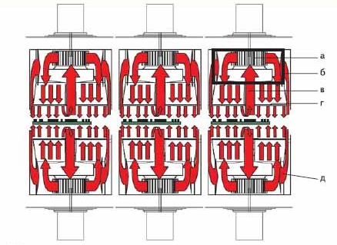

Рисунок 1.4 – Схема теплопередачи

За счет забора атмосферы по краям зоны (д) достигается сегрегация зон нагрева, которая позволяет добиться разницы температур между соседними зонами в 80–100 °С. А благодаря перфорированной панели создается равномерный по всей площади воздушный поток без «холодных» пятен.

Конвекционные печи оплавления припоя серии OmniFlex обладают рядом достоинств : отличная теплопередача, простота и безопасность эксплуатации, длительный срок службы, низкая стоимость владения и т. д. Печи могут быть доукомплектованы различными опциями, необходимыми для выполнения нестандартных задач[7].

Таблица 1.2 – Технический характеристики конвекционной печи оплавления Electrovert OmniFlex:

|  |  |
| --- | --- |
| Характеристики | OmniFlex7 |
| Общая длина зон нагрева (мм) | 2654 (330х7) |
| Количество зон нагрева/охлаждения | 7/3 |
| Максимальная температура, ºС | 350 |
| Градиент температуры по ширине зоны, ºС | ± 1,5 |
| Разница температур в соседних зонах, ºС | До 100 |
| Точность поддержания температуры | До 1 ºС |
| Средний расход азота, м3/ч | 14,16-19,82 |
| Максимальный размер платы, мм | 508 |
| Потребление питания, кВА | 15 |
| Время выхода в режим, мин | 15 |
| Производительность вытяжки, м3/ч | На входе 255  На выходе 510 |
| Длина/ширина/высота, мм | 5060/1430/1265 |
| Вес, кг | 1796 |

**Светомонтажный стол** **Royonic 712**

Светомонтажный стол Royonic 712-й серии − наиболее выгодное решение для быстрого и качественного монтажа выводных компонентов в отверстия вручную. В систему помещается до 15 сменных магазинов, каждый из которых состоит из 8 одинарных съемных ячеек (в общей сложности до 120 одинарных ячеек).

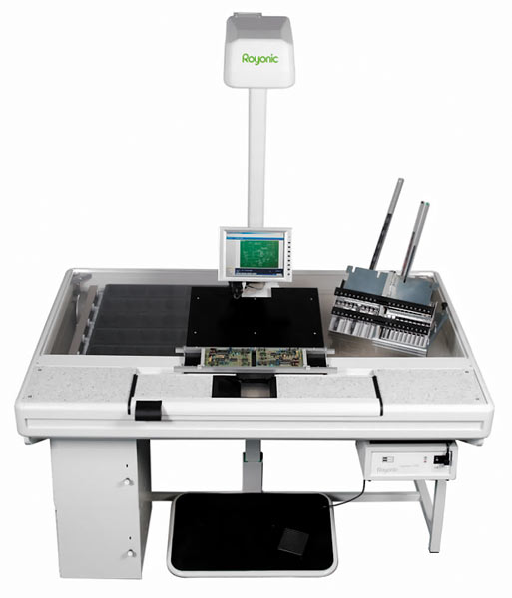

Рисунок 1.5 – Монтажная станция Royonic 712-й серии

Станция оснащена сенсорным экраном для управления работой. Доступ ко всем функциям станции осуществляется всего лишь одним или двумя нажатиями на сенсорные кнопки. Для предотвращения несанкционированного доступа предусмотрена защита паролем. Программы сборки можно создавать офф-лайн из данных сборки или путем сканирования печатной платы и обозначения мест монтажа компонентов. Держатель печатной платы расположен на наклонной поверхности, благодаря чему плату легко устанавливать, фиксировать и монтировать.

Электронно-управляемая система индикации места монтажа компонентов четко указывает оператору, куда должны быть установлены компоненты. Освещаемая рабочая область: 500 х 500 мм. Для работы системы индикации не нужна калибровка, регулировка или стадия нагрева. Безопасный источник света четко показывает форму и место положение компонента. Лазер используется только для особых случаев, а мягкий свет галогенной лампы может использоваться в течение долгого периода времени, не вызывая усталости глаз оператора.

Для индикации компонента используется динамичное световое пятно (и звуковой сигнал). Полярность и ориентация компонента показываются красным световым пятном.

Во всех системах используется уникальная система магазинов для удобного хранения и перемещения компонентов. В каждый магазин может быть установлено до 8 одинарных ячеек. Для работы с большими компонентами можно использовать сдвоенные ячейки (равные двум одинарным ячейкам). Также можно установить в магазины перегородки, чтобы разделить их на ячейки разной величины.

Компоненты могут загружаться в ячейки в произвольном порядке. Благодаря программному управлению ячейка с компонентом, который нужно устанавливать, всегда находится перед оператором, а именно между оператором и собираемой печатной платой. Подача нужной ячейки занимает от 1,5 до 4 секунд, поэтому оператору не нужно тратить время на поиск нужной ячейки с компонентом. Подача следующей ячейки осуществляется либо нажатием на большую клавишу, расположенную перед ячейкой с компонентами, либо нажатием на ножную педаль (опция)[8].

Таблица 1.3 – Технические характеристики монтажной станции Royonic 712:

|  |  |
| --- | --- |
| Количество одинарных ячеек, шт. | 120 |
| Количество магазинов, шт. | 15 |
| Габаритные размеры одинарной ячейки (ШхГхВ), мм | 73х88х45 |
| Габаритные размеры магазина (ШхГхВ), мм | 620х105х50 |
| Максимальная скорость монтажа, комп./ч | 1600 |
| Средняя скорость монтажа, комп./ч | 700 – 1000 |
| Скорость подачи ячейки, с | 1,5 - 4 |
| Антистатическая защита компонентов | Магазины, ячейки и поверхность рабочих столов выполнены из токопроводящего пластика и заземлены |
| Источник света галоген (лазер – опция), Вт | 6, 10 |
| Электропитание | 85 – 240 В, 50/60 Гц, 350 Вт |
| Вес, кг | 195 |
| Габаритные размеры станции (ШхГхВ), мм | 1400 х 1030 х 850 |

**Система селективной пайки ERSA ECOSELECT 2**

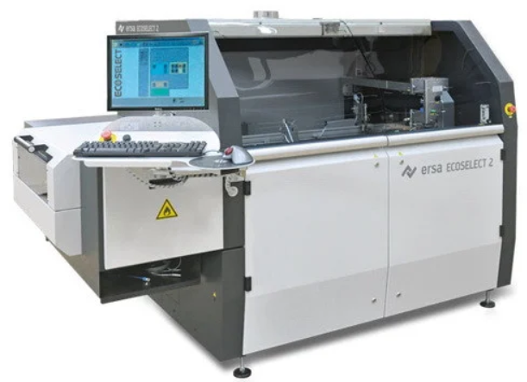

Рисунок 1.6 – Система селективной пайки ERSA ECOSELECT 2

Система [селективной пайки](https://theseuslab.by/g3451626-selektivnaya-pajka) Ecoselect 2 идеально подходит для работы в модульных технологических линиях в условиях больших и средних объемов производства, когда самыми важными требованиями являются гибкость и качество пайки.

**Особенность Ecoselect 2** — сочетание технических возможностей системы и качества, надежности, удобства работы, великолепных результатов пайки.

* Высокое качество пайки.
* Простое управление с помощью сенсорного дисплея.
* Высокая производительность.
* Пайка микроволной и/или групповая пайка мультиволной припоя.
* Предварительный нагрев ПУ (опционально).
* Сохранение и мониторинг всех параметров процесса.
* Электромагнитный насос подачи [9]

Таблица 1.4 - Технический характеристики система селективной пайки ECOSELECT 2:

|  |  |  |
| --- | --- | --- |
| Угол наклона конвейера | | 0° |
| Ширина ПП одиночный конвейер | | 63,5 — 406 мм |
| Длина ПП | | 127 — 508 мм |
| Скорость конвейера | | 2 — 10 м/мин. |
| Максимальный вес ПП | | 8 кг |
| Модуль флюсования | Тип флюсователя | высокоточный, перемещаемый по осям x/y |
| Емкость бака флюсователя | 2 литра |
| Скорость позиционирования | 2 — 200 мм/сек. |
| Точность позиционирования | ± 0,25 мм |
| Ширина струи с флюсом | 2 — 8 мм (диаметр сопла 130 мкм) |
| Предварительный нагрев (опционально) | Динамический ИК-нагрев с нижней стороны | 12 кВт |
| Динамический конвекционный нагрев с верхней стороны | 6 кВт |
| Температурный диапазон | 0 — 200° (регулируемая мощность) |
| Модуль пайки | Тип модуля пайки | модуль из нержавеющей стали, перемещаемый по осям x/y/z |
| Минимальный внешний диаметр сопла | 4,5 мм |
| Максимальная высота волны припоя в волнообразователе | 5 мм |
| Объем припоя | 13 кг (Sn63Pb37) 12 кг (бессвинцовый припой) |
| Максимальная температура припоя | 320° |
| Время прогрева до температуры 280° | 75 минут |
| Скорость позиционирования по: осям x/y  осям z | 2 — 200 мм/сек.  2 — 100 мм/сек. |
| Скорость пайки | 2 — 100 мм/сек. |
| Точность позиционирования | ± 0,25 мм |

**Система отмывки Uniclean**

Универсальная система отмывки Uniclean предназначена для групповой отмывки электронных изделий.

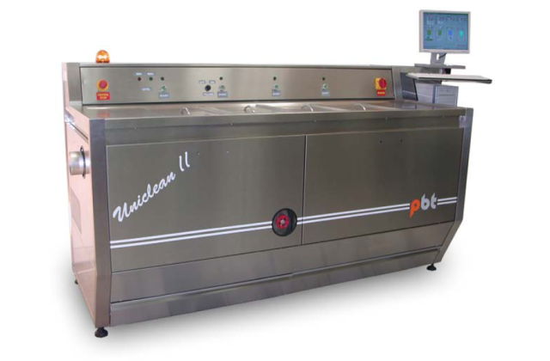

Рисунок 1.7 – Модульная система отмывки Uniclean

* Высококачественная многостадийная отмывка.
* Размер обрабатываемых плат до 350×410 мм.
* Время среднего цикла в одной ванне 5 – 25 мин;
* Количество плат в одной корзине 15 штук плат 300 x 450 мм
* Быстрый и удобный доступ к элементам системы при проведении технического обслуживания.
* Встроенная система деионизации.
* Независимое управление от ПК для каждой ванны.
* Возможность оснащения транспортной системой.
* Контур для охлаждения первой ванны.

Система Uniclean находит свое применение:

* в опытном производстве;
* в мелко- и среднесерийном производстве;
* в крупносерийном производстве (с транспортной системой);
* на предприятиях, где запрещен слив в канализацию.

Система Uniclean соответствует:

* самым высоким требованиям к качеству отмывки ПУ, предъявляемым современными стандартами;
* высоким требованиям к отмывке изделий точной механики;
* высоким требованиям к экологичности.

Система Uniclean реализует следующие технологии:

* отмывка с использованием жидкости на основе растворителей;
* отмывка с использованием жидкости на водной основе;
* отмывка в водной среде;
* отмывка в щелочной среде.

Ключевые особенности:

* Два исполнения системы. Первое исполнение: система состоит из трех ванн для отмывки и одной камеры сушки. Второе исполнение: система состоит из четырех ванн для отмывки и одной камеры сушки – добавлена ванна для дополнительного ополаскивания. Размеры рабочих ванн выбираются при заказе системы и могут быть 30 или 40 л.
* Широкий выбор технологий отмывки. В качестве агитирующих воздействий в ванне отмывки могут использоваться: ультразвук, барботаж, струи внутри объёма, подогрев промывочной жидкости.
* Возможность оснащения УЗ генератором ванну ополаскивания. Для улучшения качества отмывки целесообразно оснастить ультразвуковым генератором вторую ванну – ванну ополаскивания.
* Одновременная работа всех ванн. Процесс отмывки проводится последовательно в четыре стадии: отмывка промывочной жидкостью, ополаскивание, окончательное ополаскивание деионизованной водой и сушка. При этом все ванны могут работать одновременно, увеличивая таким образом производительность.
* Контур охлаждения в первой ванне. Как известно, под воздействием УЗ жидкости имеют свойство нагреваться. Контур охлаждения в первой ванне исключает возможность перегрева моющего раствора[10].

Таблица 1.5 – Технические характеристики системы отмывки Uniclean:

|  |  |
| --- | --- |
| Эффективные размеры ванны 30 л, мм | 210×360×270 |
| Эффективные размеры ванны 40 л, мм | 210×410×320 |
| Время среднего цикла в одной ванне, мин | 5 - 25 |
| Количество плат в одной корзине, шт. | 20 |
| Количество загружаемых ПП (европлата 260×350 мм) мах | 48 |
| Диапазон регулирования температуры отмывки, °C | 25–80 |
| Диапазон регулирования температуры сушки, °C | 25–75 |
| Диапазон времени отмывки, мин | 5–25 |
| Количество плат в корзине | До 10 (300×400) |
| Напряжение питания, В | ~380/220 |
| Потребляемая мощность, кВт | 9.5 |
| Продолжение таблицы 1.5 | |
| Мощность ультразвука, Вт | От 250 |
| Частота ультразвука, кГц | 25 (40) |
| Габаритные размеры, мм | 1900×880×1250 |
| Вес (без промывочной жидкости), кг | 270 |

**Система визуального контроля VS8**

Рабочее место визуального контроля VS8 (рисунок 1.11) специально разработано для контроля качества сборки печатных узлов с компонентами поверхностного монтажа.

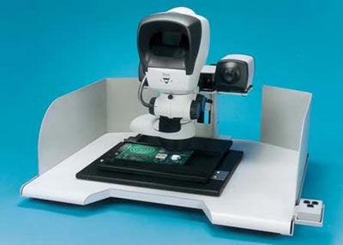

Рисунок 1.8 – Рабочее место визуального контроля VS8

VS8 представляет собой завершенную конструкцию, состоящую из основания с координатным столом и установленного на основание безокулярного стереомикроскопа Lynx, дооснащенного проекционной системой с изменяемыми углами зрения и обзора.

Улучшенная эргономика, регулировка угла и направления осмотра контролируемого объекта, специальное освещение, высококачественное стереоскопическое изображение, большая глубина резкости, оптимальная цветопередача, антибликовый экран, легко перемещаемый рабочий стол с фиксацией положения и надёжными зажимами для быстрого закрепления печатных узлов, оптическое увеличение системы до 80 крат, возможность работы в контактных линзах и очках — всё это содействует эффективной и производительной работе, а также снижению напряжения и утомляемости оператора.

* исполнение рабочего места на основе системы без окулярного стереомикроскопа;
* максимальное увеличение до 80 крат;
* рабочее поле стола 300×250 мм или 460×250 мм;
* максимальные размеры ПП 300×300 мм или 460×460 мм;
* антистатическое исполнение;
* проекционная система с изменяемым углом зрения и углом обзора;
* возможность подключения цифровой и видео камер[11].

**Тестер полупроводниковых компонентов SPEA C430MX**

Тестер полупроводниковых компонентов C430MX обладает большой функциональностью в компактном экономичном тестере, специально предназначенном для снижения стоимости теста для устройств со смешанным высокочастотным сигналом и силовых устройств.

В частности, C430MX предназначен для пластин и финального теста устройств.

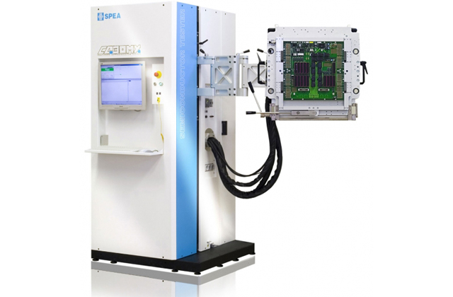

Рисунок 1.9 – Тестер полупроводниковых компонентов C430MX

Универсальные слоты:

Тестовая головка C430MX имеет 24 универсальных слота, которые можно наполнить широким выбором инструментов: дигитайзеры, генераторы произвольной формы, счетчики, аналоговые и цифровые каналы, высоковольтные аналоговые выводы.

Открытая и масштабируемая архитектура системы (оборудование и программное обеспечение) позволяет легко модифицировать конфигурацию для обеспечения быстрой переналадки в процессе производства.

Генераторы высокой мощности:

Системы C430MX способны обеспечить параллельное тестирование силовых устройств, таких как MOSFET, IGBT, диоды, благодаря установленным генераторам (до 12 штук) напряжением до 2500 V и током до 400 A.

Программируемые Логические Модули:

Системы C430MX могут быть укомплектованы программируемыми логическими модулями до (192 PLU) для проведения контроля устройства.

Составные дигитайзеры и DSP:

Системы C430MX могут быть оборудованы 16 дигитайзерами – что позволяет одновременно получать данные с 64 аналоговых канала с полосой пропускания 1 МГц и амплитудой 160 V. Дигитайзеры основаны на DSP процессорах для анализа и сохранения поступающих во время теста данных.

RF функции:

Системы C430MX могут быть оборудованы высокочастотными RF генераторами (интеграция в крейт), так и PXI модулями.

Графический Пользовательский Интерфейс и используемые алгоритмы упрощают и ускоряют создание тестовых программ. Тестовые инженеры могут программировать систему на высоком уровне с помощью интуитивно понятного интерфейса.

Спецификация:

* Количество выводов: до 768 (аналоговых, цифровых и смешанных)
* Возможность многофункционального теста (синхронного и асинхронного)
* До 16 V/I источников средней мощности (+/- 120 V; +/- 2 A)
* До 4 V/I источников высокой мощности (+/- 100 V; 400 A)
* До 8 V/I источников высокого напряжения (+/- 2500 V)
* Дигитайзеры для обработки данных в режиме реального времени
* Генераторы переменного тока высокого разрешения (16 bit, 20 bit Audio BW)
* 4-квадрантный PMU (Высокоточный измерительный модуль) на вывод
* PLU (программируемый логический модуль) на вывод
* TMU (Модуль временных измерений) на вывод
* HPMU Высоковольтный аналоговый вывод (+/- 60 V; +/- 100 mA)
* RF генератор до 3 GHz
* PXI инструменты [12]

Таблица 1.7 – Технические характеристики тестера C430MX:

|  |  |  |  |
| --- | --- | --- | --- |
|  | C430MX | C430MX– Extended | C430MX -Embedded |
| Слоты инструментов для выводов  Дигитайзеры, источники переменного тока, счетчики, аналоговые и цифровые каналы | 24 | 24 | 24 |
| Слоты для генераторов средней мощности | С 8 до 64 генер. ±20V/100 mA или 16 генер. ±120V/2A | С 16 до 128 генер. ±20V/100 mA или 16 генер. ±120V/2A | С 8 до 64 генер. ±20V/100 mA или 16 генер. ±120V/2A |
| Слоты для генераторов средней мощности и высокого напряжения. Одиночные или составные секции | 4 | 8 | 4 |

**4.8.2 Расчет показателей технологичности конструкции изделия**

Охранное устойство с оповещением по сети сотовой связи предназначено для обеспечения пожарной безопасности и сохранности личного имущества. В выбранном устройстве используются SMD резисторы и конденсаторы, устанавлиемые и паяемые на автоматах. Микросхема поверхностного монтажа и клеммные колодки также устанавливаются и паяются на автомате. Элементы сквозного монтажа устанавливаются также на автоматах. Вручную паяется и устанавливается вилка. Остальные технические требования по СТБ 1022-96.

Рассчитаем основные показатели технологичности:

Комплексный показатель технологичности находится в пределах

0 < *K* < 1 и определяется по формуле:

 (2.1)

Показатели технологичности вычисляются по следующим формулам:

Коэффициент автоматизации пайки электрорадиоэлементов (ЭК):

|  |  |
| --- | --- |
|  | (2.2) |

где – количество ЭК в модуле,

– количество ЭК, пайка которых осуществляется на автоматах.

Количество ЭК в модуле подсчитывается по спецификации на сборочный чертеж.

Коэффициент автоматизации установки ЭРЭ, подлежащих пайке:

|  |  |
| --- | --- |
|  | (2.3) |

где – количество ЭК, устанавливаемых на плату автоматизированными способами, которое определяется как:

|  |  |
| --- | --- |
|  | (2.4) |

где и – соответственно количество ЭК, монтируемых в отверстия платы, и компонентов поверхностного монтажа, устанавливаемых на плату автоматизированными способами.

Коэффициент снижения трудоемкости сборки и монтажа равен:

|  |  |
| --- | --- |
|  | (2.5) |

где – число, характеризующее вид монтажа(1,8 для совмещенного смешанного).

Коэффициент автоматизации операций контроля и настройки:

|  |  |
| --- | --- |
|  | (2.6) |

где – число автоматизированных операций внутрисхемного тестирования модуля;

– число автоматизированных операций приемочного функционального контроля модуля,

– число операций контроля и настройки.

Коэффициент повторяемости ЭРЭ:

|  |  |
| --- | --- |
|  | (2.7) |

где – количество типоразмеров ЭК в модуле.

Под типоразмером компонента понимают его габаритные размеры, конфигурация, тип корпуса (например, две микросхемы разного назначения, но в одинаковых корпусах имеют один и тот же типоразмер). Количество типоразмеров в модуле Нт определяется по спецификации к сборочному чертежу модуля.

Коэффициент применения типовых ТП равен:

|  |  |
| --- | --- |
|  | (2.8) |

где ДТП, ЕТП – число деталей и сборочных единиц, изготавливаемых с применением типовых и групповых ТП;

Д, Е – общее число деталей и сборочных единиц, кроме крепежа.

Коэффициент сокращения применения деталей:

|  |  |
| --- | --- |
|  | (2.9) |

где Д – количество деталей в модуле (без учета нормализованного крепежа). Количество деталей Д определяется по спецификации.

Таблица 2.1 – Показатели технологичности

|  |  |  |
| --- | --- | --- |
| Показатели технологичности | Значение Ki | Коэффициент влияния, ji |
| Коэффициент автоматизации пайки | КАП.= 0,986 | 1,0 |
| Коэффициент автоматизации установки | КАУ = 0,986 | 1,0 |
| Коэффициент снижения трудоёмкости сборки и монтажа | КТ СБ = 0,56 | 0,8 |
| Коэффициент автоматизации операций контроля и настойки | КАКН.= 1 | 0,5 |
| Коэффициент повторяемости типоразмеров | Кпов.ЭК = 0,781 | 0,3 |
| Коэффициент применения типовых техпроцессов | КТП= 1 | 0,2 |
| Коэффициент сокращения применения деталей | КСПД = 1 | 0,1 |

Для определения базового значения комплексного показателя вычисляется количество компонентов сквозного и поверхностного монтажа в партии изготавливаемых модулей:

|  |  |
| --- | --- |
| , | (2.10) |

где – объем партии изготавливаемых модулей.

= ,

Базовое значение комплексного показателя равно

|  |  |
| --- | --- |
|  | (2.11) |

где = 0,55, если < 50000, и = 0,70, если ≥ 50000.

Значение комплексного показателя технологичности вычисляется по формуле (1.1) и рассчитывается уровень технологичности:

|  |  |
| --- | --- |
|  | (2.12) |

Если ≥ 1, то конструкция модуля в достаточной степени отработана на технологичность. Если < 1, то конструкция признается нетехнологичной.

= 0,886

Значение уровня технологичности получилось больше единицы, что означает достаточную степень обработанности на технологичность конструкции модуля. Дополнительных мер по повышению технологичности не требуется.

**4.8.3 Разработка технологической схемы сборки электронного модуля и расчет параметров сборки**

Технологическим процессом сборки называют совокупность операций, в результате которых детали соединяются в сборочные единицы, блоки, стойки, системы и изделия.

Технологическая схема сборки изделия является одним из основных документов, составляемых при разработке технологического процесса сборки. При разработке схемы сборочного состава руководствуются следующими принципами:

- схема составляется независимо от программы выпуска изделия на основе сборочных чертежей, электрической и кинематической схем изделия;

- сборочные единицы образуются при условии независимости их сборки, транспортирования и контроля;

- минимальное числа деталей, необходимое для образования сборочной единицы первой ступени сборки, должно быть равно двум;

- минимальное число деталей, присоединяемых к сборочной единице данной группы для образования сборочного элемента следующей ступени, должно быть равно единице;

- схема сборочного состава строится при условии образования наибольшего числа сборочных единиц;

- схема должна обладать свойством непрерывности, т.е. каждая последующая ступень сборки не может быть осуществлена без предыдущей.

В качестве основы для технологической схемы сборки платы можно выбрать схему сборки с базовой деталью. Такое решение обусловлено наличием базовой детали, поверхности которой будут впоследствии использованы при установке в готовое изделие. Базовой деталью в данном случае является печатная плата. На нее поочередно устанавливаются ИЭТ[13].

Для определения количества устанавливаемых ЭК на плату в ходе выполнения сборочных операций выполним предварительный расчет ритма по формуле:

, (3.1)

где Фд - действительный фонд времени за плановый период, мин.;

N - программа выпуска (Nквартал=20000 штук).

Действительный фонд времени за плановый период определяется как:

(3.2)

где С – количество рабочих смен;

Д – количество рабочих дней за плановый период;

– коэффициент регламентированных перерывов (0,95).

Отсюда действительный фонд времени будет равен:

Тогда ритм будет равен:

r = 29640/20000 = 1,482 (мин/шт).

где

Ti = n·K·60/П (мин), (3.3)

Где

Ti - трудоемкость i-ой операции сборки, которая рассчитывается по формуле;

П – производительность единицы оборудования (шт/ч);

n – количество ЭК.

K – коэффициент, учитывающий время замены захвата при переходе к другому типоразумеру корпуса ЭК, снижение скорости при установке крупногабаритных компонентов (1,1 – 1,5).

Рассчитанные значения трудоёмкости операций показаны в таблице 3.1.

Таблица 3.1 – Трудоёмкость операций

|  |  |
| --- | --- |
| Операция | Трудоёмкость, мин |
| М.1 | 1,60 |
| С.б.1 | 1,55 |
| M.2 | 1,60 |
| Сб.2 | 1,35 |
| Сб.3 | 1,15 |
| М.3 | 1,40 |
| О.1 | 1,55 |
| К.1 | 1,20 |
| К.2 | 1,50 |
| В.1 | 1,80 |

**4.9 Разработка программного обсепечения для микроконтроллера**

Текст исходного кода программы:

//#####################################################

// Программа для микроконтроллера 80С51 системы охраны

// Версия: 1.0

//#####################################################

// Подключение внешних библиотек и файлов

#include <REG51.h>

#include <stdio.h>

#include <bin.h> // Файл двоичных значений чисел

// Описание назначения ресурсов

#define POUT P0 // выходной порт управления сигнализацией

#define PINP P1 // входной порт для датчиков окон и дверей

#define PFIO P3 // многофункциональный порт ввода-вывода

// Константы

// =========

// Назначение выводов портов

#define PUSK b10000000 // вывод включения системы

#define DOOR b01000000 // вывод датчика двери

#define LAMPA b00000001 // вывод включения лампы

#define SIREN b00000010 // вывод включения сирены

#define MOBIL b00000100 // вывод включения мобильного телефона

#define INDIK b00001000 // вывод индикатора

#define SOUND b00010000 // вывод звукового излучателя

// Режимы звукового излучателя

#define SM_FON 0x00 // Режим тишины

#define SM_TON 0x01 // Режим непрерывного сигнала

#define SM_BIP 0x02 // Режим прерывистого сигнала

#define NSEC 30 // Величина задержки в секундах

// Маска прерываний

// Timer0 - счетчик импульсов

// Timer1 - формирователь скорости UART

#define EINT b10000010;

// Бит Имя Назначение

// 7 EA глобальное разрешение прерываний 1=разр 0=запр.

// 6 не исп.

// 5 не исп.

// 4 ES бит разрешения прерываний UART

// 3 ET1 бит разрешения прерываний таймера 1

// 2 EX1 бит разрешения прерывания INT1

// 1 ET0 бит разрешения прерываний таймера 0

// 0 EX0 бит разрешения прерывания INT0

// Описание глобальных переменных

unsigned char p=0xff; // Переменная для отладки программы

unsigned char sm=SM_FON; // Режим звука

unsigned char im=0; // Режим индикатора

unsigned int ct=0; // Счетчик таймера

bit fase=0; // Фаза периода прерывистого сигнала

// Название и версия программы для прошивки

unsigned char code name[]="Program SYSTOHR v1.0";

// Подпрограммы и обработчики прерываний

// =====================================

// Обработчик прерывания 0

void inter0 (void) interrupt 0 using 2

{

p=0;

}

// Обработчик прерывания таймера 0

void tim0 (void) interrupt 1 using 1

{

p=1;

TH0 = -15;

ct++;

if(ct==500)

{

fase = !fase;

POUT ^= im; // Выход индикатора в соответствии с режимом

ct=0;

}

if(sm==SM_FON)

return;

if(sm==SM_TON)

{

POUT ^= SOUND; // Инверсия выхода звука

return;

}

if(sm==SM_BIP && fase)

{

POUT ^= SOUND; // Инверсия выхода звука

return;

}

}

// Обработчик прерывания 1

void inter1 (void) interrupt 2 using 2

{

p=2;

}

// Обработчик прерывания таймера 1

void tim1 (void) interrupt 3 using 3

{

p=3;

}

// Подпрограмма задержки на n милисекунд

void delms(unsigned int n)

{

unsigned char i; // локальная переменная цикла

//return; //отладка без задержки

PFIO ^= b01000000; // Инверсия вывода -WR для отладки

while(n!=0)

{

for(i=0;i<255;i++) continue;

n--;

}

PFIO ^= b01000000; // Инверсия вывода -WR для отладки

}

// Подпрограмма задержки на n секунд

void delsec (unsigned char n)

{

unsigned char i; // локальная переменная цикла

//return; //отладка без задержки

while(n!=0)

{

for(i=0;i<1000;i++) delms(1);

n--;

}

}

// Главная программа

// =================

void main (void)

{

// Описание локальных переменных

unsigned int n=0;

IE = 0; // Запретить прерывания

// Инициализация ресурсов контроллера

// (портов ввода-вывода, таймеров и прерываний)

PINP = 0xFF; // Настроить порт на ввод

PFIO = b00111101; // Настроить порт на ввод=1 и вывод=0

// |||||||+- Rxd

// ||||||+-- Txd

// |||||+--- -int0

// ||||+---- -int1

// |||+----- t0

// ||+------ t1

// |+------- -wr

// +-------- -rd

// Загрузить таймер 0

TH0 = -15;

// Загрузить таймер 1

TH1 = -3; // перегружаемая величина для таймера UART

TMOD = b00100000; // Установить режим работы таймера 0 и 1

// 7 GATE управление блокировкой таймера 1 1=int&TR 0=TR

// 6 C/-T бит режима синхроимп. таймера 1 1=внешн. 0=внутр

// 5,4 режим работы таймера 1

// M1,M0 00-8+5=13бит 01-16бит 10-8бит авто 11-Т1стоп Т0=8+8

// 3 GATE управление блокировкой таймера 0 1=int&TR 0=TR

// 2 C/-T бит режима синхроимп. таймера 0 1=внешн. 0=внутр

// 1,0 режим работы таймера 0

// M1,M0 00-8+5=13бит 01-16бит 10-8бит авто 11-Т1стоп Т0=8+8

TCON = b01010000;

// 7 TF1 флаг переполнения таймера 1

// 6 TR1 бит управления таймера 1 (1=пуск 0=стоп)

// 5 TF0 флаг переполнения таймера 0

// 4 TR0 бит управления таймера 0 (1=пуск 0=стоп)

// 3 IE1 флаг фронта прерывания 1

// 2 IT1 бит управления типом прерывания 1 (1=фронт 0=уровень)

// 1 IE0 флаг фронта прерывания 0

// 0 IT0 бит управления типом прерывания 0 (1=фронт 0=уровень)

// Настроить последовательный порт UART на 19200 бод для 11,0592 МГц

SCON = b01010000; // UART в режим 1, 8-бит

// 7,6 SM0,SM1 Режим раюоты UART от 0 до 3

// 5 SM2 Управление приемом дополнительного бита UART

// 4 REN Разрешение приема UART

// 3 TB8 Дополнительный бит передатчика UART

// 2 RB8 Дополнительный бит приемника UART

// 1 TI Флаг перывания передатчика UART

// 0 RI Флаг перывания приемника UART

TI = 1; // Установить TI - готовность передатчика

IE = EINT; // Разрешить прерывания

while (1) // Главный цикл программы

{

n++; // Увеличить на единицу счетчик включений системы

POUT = 0xFF; // Отключить индикатор, сирену и др. устр.

sm=SM_FON; // Отключить звук

POUT ^= INDIK; // Включить индикатор системы сигнализации

printf("Система охраны включена %d раз! \n",n); // Послать сообщение по RS-232

while((PINP & PUSK) == PUSK) {}// Ожидать ПУСК системы

while(PINP != 0) // Пока не все закрыто

{

sm=SM_TON; // Включить непрерывный звук

delsec(1); // Задержка

}

// Теперь все закрыто

sm=SM_BIP; // Включить прерывистый звук

im=INDIK; // Включить режим мигания индикатором

delsec(NSEC);// Задержка для выхода

sm=SM_FON; // Отключить звук

printf("Режим охраны включен.\n"); // Послать сообщение по RS-232

while(PINP == 0) {} // Ждать пока не сработал датчик

sm=SM_BIP; // Включить прерывистый звук

im=0; // Отключить режим мигания индикатором

POUT &= ~INDIK; // Включить индикатор

printf("Охраняемый объект открыт!\n"); // Послать сообщение по RS-232

printf("Код датчиков=0x%X.\n",PINP&0xFF);

delsec(NSEC);// Задержка для отключения системы охраны

while((PINP & PUSK) != PUSK) // Пока не отключена охрана

{

printf("Сработала сигнализация!\n");// Послать сообщение по RS-232

POUT &= ~MOBIL; // Послать сообщение или позвонить по телефону

POUT &= ~SIREN; // Включить сирену

delms(500); // Задержка 0,5 сек.

POUT ^= LAMPA; // Мигать лампой охраны

}

printf("Сигнализация отключена!\n");// Послать сообщение по RS-232

}

}

**4.10 Технико-экономическое обоснование**

**4.11 Охрана труда**

**Заключение**

**Список использованных источников**

**Приложения**